RELATÓRIOS DE ATIVIDADES
ÓRGÃO EXECUTOR:  Associação dos Legionários de Cristo | COMPLEXIDADE DA PROTEÇÃO SOCIAL: Básica
MÊS DE REFERÊNCIA: MAIO
Descrição do Serviço/ Benefício | Público Alvo | Nº de Atendidos
Serviço de Convivência e Fortalecimento de Vínculo | Crianças e adolescentes | Programada | 198
 |  | Executada | 255

QUANTITATIVO DE AÇÕES |  | TOTAL
 | Atendimento Individual | 15
 | Pessoa/Família Acompanhada | 255
 | Grupos Socioeducativos | -
 | Visita Domiciliar | -
 | Elaboração de Planejamento de Atendimento/Acompanhamento (PIA) | 03
 | Campanha Socioeducativa | 01
 | Recepção/acolhida/ orientações/informações (pessoalmente, via telefone, mídias sociais) | 490
 | Discussão e articulação de casos | 11
 | Busca Ativa | -
Encaminhamentos | Realização de Cadastro Único | -
 | Atualização de Cadastro Único | -
 | Benefício de Prestação Continuada-BPC | -
 | CRAS | 28
 | SCFV – Crianças e Adolescentes
 | Centro de Convivência do Idoso - CCI | -
 | Programa Criança Feliz | -
 | CREAS | -
 | Rede (CAPS, Saúde, Educação, Conselho Tutelar, entre outros) | -
Reuniões | Rede Socioassistencial Direta – Secretaria de Desenvolvimento Social | -
 | Rede Socioassistencial Indireta | 01
 | Rede Intersetorial (Caps, Saúde, Educação, Conselho Tutelar, entre outros) | -
 | Equipe Específica do Serviço | 06

O mês de Maio as ações desenvolvidas pela equipe técnica foram realizadas de acordo com o cronograma planejado. Realizou-se grupos de Convivência e Fortalecimento de Vínculos, trabalhando diversos temas assim fortalecendo vínculos familiares, incentivando a socialização e a convivência comunitária.
A Oficina Preparatória de Formação ao Mercado de Trabalho Auxiliar Administrativo, Marketing e Vendas segue presencial com orientador em sala seguindo o Plano de Trabalho.

DESCRIÇÃO DAS AÇÕES EXECUTADAS
AÇÃO: Oficina preparatória ao mercado de trabalho – Auxiliar Administrativo- Marketing e Vendas
Data: Maio (02,03,04,05,09,10,11,12,16,17,18,19,23,24,25,26,30,31) | Local: ALC
Público Alvo/Participantes: Adolescentes (14 a 15 anos)
Número de Convocados: 59 | Número de Presentes: 59
Materiais Utilizados: Lousa, caderno, caneta e apostila.
Descrição: 02,03,09,10,16 e 17/05/2023- Simulação de entrevista de emprego ministrada pela Psicóloga: Os recrutadores são profissionais experientes que vão avaliar não apenas as competências técnicas para o cargo em questão, mas também farão um exame completo do perfil psicológico, emocional e pessoal. Foi realizado perguntas e orientação sobre postura, ressaltou-se a importância de preparar com antecedência para ser bem sucedido numa entrevista de emprego.

04/05/2023- Dicas de ortografia- redundância - mais – mas – más - certo ou errado/Dinâmica do polegar-
Objetivo/ Aprendizagem ou conhecimento esperado
Escrita: O objetivo é ampliar o vocabulário, identificar os erros, escrever corretamente e estabelecer uma relação com as regras ortográficas.
Dinâmica do Polegar: Desenvolver autonomia, raciocínio lógico, e a linguagem. Autoavaliação do conteúdo aplicado.
Dinâmica do Polegar: Pegue uma bola e escreva várias perguntas sobre ela. Participantes sentados em círculo. Quando um aluno pega a bola, terá que responder à pergunta que seu polegar direito está tocando. Continue o jogo até que todas as perguntas tenham sido respondidas.

05 e 12/05/2023- Plano de negócios / Teste de mercado / Técnicas de vendas I-
Roda de conversa sobre estratégias para alcançar o sucesso em seus negócios, procurando de forma lúdica entender os conhecimentos da turma a respeito do assunto. Procurar tirar dúvidas e esclarecer as curiosidades.

18 e 25/05/2023- Gestão organizacional: O papel do auxiliar administrativo no ambiente empresarial I e II–
Roda de conversa sobre o papel do auxiliar administrativo no ambiente empresarial, procurando de forma lúdica entender os conhecimentos da turma a respeito do assunto. Procurar tirar dúvidas e esclarecer as curiosidades. Trabalhou-se texto (redação) empresarial; Carta Comercial, Memorando, Oficio, Relatório, Declaração, Procuração, Requerimento.
Objetivo/ Aprendizagem ou conhecimento esperado:
Conhecer que ética é um conjunto de regras, princípios ou maneira de pensar e expressar.

19 e 26/05/2023- Técnicas de vendas II / Técnicas de vendas III/ Os Tipos psicológicos de clientes –
Roda de conversa sobre estratégias para alcançar o sucesso em seus negócios, procurando de forma lúdica entender os conhecimentos da turma a respeito do assunto. Procurar tirar dúvidas e esclarecer as curiosidades.

23 e 24/05/2023- Palestra- Jovens empreendedores e sua inserção no mercado de trabalho:
Os cartazes criativos desempenham um importante papel na estratégia comunicacional de uma empresa, pois é através deles que é possível transmitir informações importantes de forma chamativa e direta. Sendo assim os adolescentes realizaram apresentação e finalização de cartazes da criação de um produto.

30 e 31/05/2023- Palestra motivacional- Foi abordado temas reflexivos, tratou-se dos relacionamentos interpessoais, assim mostrando como aprender a lidar melhor com a personalidade e as diferenças no ambiente de trabalho.
Resultados alcançados: As atividades realizadas durante as oficinas proporcionaram conhecimento prático aos adolescentes, desenvolvem habilidades interpessoais além de fornecer as ferramentas necessárias para que os adolescentes conheçam mais sobre o universo do trabalho e tenham mais autonomia para escolher os próprios caminhos.
Pontos Facilitadores: Profissional capacitado e interesse dos adolescentes
Pontos Dificultadores: Não houve.
Registro Fotográfico:

DESCRIÇÃO DAS AÇÕES EXECUTADAS
AÇÃO: Oficina de Recreação- Derrubando Torres
Data: 02/05/2023 | Local: ALC
Público Alvo/Participantes: Crianças/Adolescentes (06 a 13 anos) manhã
Número de Convocados: 74 | Número de Presentes:18
Materiais Utilizados: Garrafas pet ou cones para todos participantes.
Descrição: É uma competição bem divertida para interação do grupo através da brincadeira.
O orientador compartilha os objetivos familiarizando os participantes com o assunto que será trabalhado durante a atividade.
Para execução da atividade o orientador deve preparar o ambiente com antecedência.
Distribuição das ações:
Forma-se um grande círculo e um participante ficará ao centro. Todos os participantes do círculo estarão posicionados atrás de garrafas pet que serão suas torres com intuito de protegê-las. Aos comandos do orientador os participantes devem seguir para direita ou esquerda, assim se deslocando para as torres vizinhas. Nessa troca de posição o participante ao centro tentará derrubar alguma torre, se conseguir o participante que tiver sua torre derrubada sairá do jogo e o último que permanecer será o vencedor.
É importante observar o desempenho e o envolvimento de cada participante no decorrer da ação.
Resultados Alcançados: Aprimorar a agilidade e concentração. Desenvolver a interação e colaboração entre os participantes e orientador. Estimular o raciocínio rápido e velocidade.
Compreender e respeitar as regras do jogo.
Pontos Facilitadores: Participação das crianças/adolescentes.
Pontos Dificultadores: Não houve.
Registro Fotográfico:

DESCRIÇÃO DAS AÇÕES EXECUTADAS
AÇÃO: Dança- Amarelinha Teca-Teca
Data: 02/05/2023 | Local: ALC
Público Alvo/Participantes: Crianças (06 a 08 anos) tarde
Número de Convocados: 19 | Número de Presentes: 08
Materiais Utilizados: Fita adesiva ou giz e recursos multimídia.
Descrição: A amarelinha teca-teca é uma brincadeira muito animada, de origem africana pode ser aplicada com diversos participantes. É preciso ficar atento onde pular e se divertir.
O orientador compartilha os objetivos familiarizando os participantes com o assunto que será trabalhado durante a atividade.
Para execução da atividade o orientador deve preparar o cenário com antecedência. Separe os objetos e os materiais que serão utilizados.
O desafio se inicia seguindo as seguintes orientações:
É necessário desenhar um quadrado grande com 16 quadrados do mesmo tamanho no seu interior. Com a ajuda de vídeos, os participantes aprenderão a sequência que será realizada durante a dinâmica.
Resultados Alcançados: Oferecer, de maneira divertida e dinâmica, recursos que instiguem as crianças/adolescentes o desenvolvimento da memória, exercitando-a concentração no processo sequencial do jogo. Disciplina e respeito às regras.
Pontos Facilitadores: Participação das crianças.
Pontos Dificultadores: Não houve.
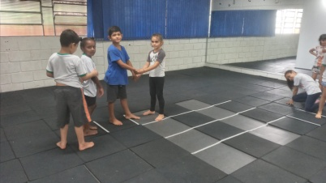
Registro Fotográfico:

DESCRIÇÃO DAS AÇÕES EXECUTADAS
AÇÃO: Oficina de Recreação- Derrubando Torres
Data: 02/05/2023 | Local: ALC
Público Alvo/Participantes: Crianças/Adolescentes (06 a 13 anos) tarde
Número de Convocados: 27 | Número de Presentes: 20
Materiais Utilizados: Garrafas pet ou cones para todos participantes.
Descrição: É uma competição bem divertida para interação do grupo através da brincadeira.
O orientador compartilha os objetivos familiarizando os participantes com o assunto que será trabalhado durante a atividade.
Para execução da atividade o orientador deve preparar o ambiente com antecedência.
Distribuição das ações:
Forma-se um grande círculo e um participante ficará ao centro. Todos os participantes do círculo estarão posicionados atrás de garrafas pet que serão suas torres com intuito de protegê-las. Aos comandos do orientador os participantes devem seguir para direita ou esquerda, assim se deslocando para as torres vizinhas. Nessa troca de posição o participante ao centro tentará derrubar alguma torre, se conseguir o participante que tiver sua torre derrubada sairá do jogo e o último que permanecer será o vencedor.
É importante observar o desempenho e o envolvimento de cada participante no decorrer da ação.
Resultados Alcançados: Aprimorar a agilidade e concentração. Desenvolver a interação e colaboração entre os participantes e orientador. Estimular o raciocínio rápido e velocidade.
Compreender e respeitar as regras do jogo.
Pontos Facilitadores: Participação das crianças/adolescentes.
Pontos Dificultadores: Não houve.
Registro Fotográfico:

DESCRIÇÃO DAS AÇÕES EXECUTADAS
AÇÃO: Contação de estória- Histórias com mímica
Data: 03/05/2023 | Local: ALC
Público Alvo/Participantes: Crianças ( 06 a 08 anos) manhã e tarde
Número de Convocados: 39 | Número de Presentes: 25
Materiais Utilizados: Objetos se houver a necessidade.
Descrição: Mímica é uma das formas de comunicação humana, normalmente conhecida como a arte de expressar os pensamentos e/ou os sentimentos por meio de gestos, é dentro das artes cênicas, o estudo da ação física do homem em seu meio. Assim portanto, é uma classe de sematologia. Um mímico é alguém que utiliza movimentos corporais para se comunicar, sem a necessidade do uso da fala. Ao iniciar o orientador acomodou as crianças/adolescentes para o desenvolvimento da atividade, cada criança/adolescente poderá realizar a sua mímica para que os demais possam estar desvendando e assim sucessivamente, atividade proposta será com tema livre.
Resultados Alcançados: Estimular a criatividade e imaginação; Ouvir histórias contadas atentamente; Exprimir pensamentos e sentimentos através de símbolos, como gestos e sinais; Melhora no controle dos movimentos e na coordenação.
Pontos Facilitadores: Participação das crianças e adolescentes.
Pontos Dificultadores: Não houve.
Registro Fotográfico:

DESCRIÇÃO DAS AÇÕES EXECUTADAS
AÇÃO: Oficina de Criação- Massinha de modelar caseira
Data: 03/05/2023 | Local: ALC
Público Alvo/Participantes: Adolescentes ( 12 a 13 anos) manhã e tarde
Número de Convocados: 27 | Número de Presentes: 19
Materiais Utilizados: 1 xícara de sal,4 xícaras de farinha de trigo,1 xícara e meia de água,3 colheres de sopa de óleo,Corante alimentício ou suco em pó.
Descrição: A massinha de modelar é uma atividade divertida de fazer, ajudando a desenvolver a criatividade de forma lúdica. O orientador auxiliará os participantes a colocar todos os ingredientes num recipiente e mexer até formar uma massa. Depois dividir para todos os participantes de forma igual.
Resultados alcançados: Estimular habilidades manuais; Desenvolver a criatividade, Promover relaxamento.
Pontos Facilitadores: Participação das crianças/adolescentes.
Pontos Dificultadores: Não houve.
Registro Fotográfico:

DESCRIÇÃO DAS AÇÕES EXECUTADAS
AÇÃO: Jogos de raciocínio- Stop
Data: 03/05/2023 | Local: ALC
Público Alvo/Participantes: Crianças/Adolescentes ( 09 a 13 anos) manhã e tarde
Número de Convocados: 54 | Número de Presentes: 34
Materiais Utilizados: Lápis de escrever e folhas sulfite.
Descrição: Uma brincadeira popular bem antiga é a brincadeira STOP ou adedanha. Trata-se de um jogo divertido para dois ou mais participantes. Juntos testam seus conhecimentos de mundo e ampliam o vocabulário.
O objetivo da brincadeira é dar respostas por letra em suas categorias ou temas. É uma forma de trabalhar vocabulário e conhecimentos gerais e específico. Também desenvolve a concentração e trabalha a memória. E, sem contar a agilidade, já que é necessário ser rápido para ganhar o jogo.
Resultados Alcançados: Estimular a concentração o trabalho em grupo para assim fortalecer os vínculos entre as crianças.
Pontos Facilitadores: Interação dos adolescentes.
Pontos Dificultadores: Não houve.
Registro Fotográfico:

DESCRIÇÃO DAS AÇÕES EXECUTADAS
AÇÃO: Reunião com a rede socioassistencial
Data: 03/05/2023 | Local: ALC
Público Alvo/Participantes: Assistente Social,Psicóloga
Número de Convocados: 04 | Número de Presentes: 04
Materiais Utilizados: Agendas, computador
Descrição: Pauta da reunião, alinhamento ação em conjunta OSC, CRAS E CREAS, com
o tema maio laranja com participação das famílias.
Resultados Alcançados: Reforçar a importância do contato com a rede.
Pontos Facilitadores: Interação das técnicas.
Pontos Dificultadores: Não houve.
Registro Fotográfico:

DESCRIÇÃO DAS AÇÕES EXECUTADAS
AÇÃO: Oficina de Recreação- Derrubando Torres
Data: 04/05/2023 | Local: ALC
Público Alvo/Participantes: Crianças (06 a 08 anos) manhã e tarde
Número de Convocados: 39 | Número de Presentes: 30
Materiais Utilizados: Garrafas pet ou cones para todos participantes.
Descrição: É uma competição bem divertida para interação do grupo através da brincadeira.
O orientador compartilha os objetivos familiarizando os participantes com o assunto que será trabalhado durante a atividade.
Para execução da atividade o orientador deve preparar o ambiente com antecedência.
Distribuição das ações:
Forma-se um grande círculo e um participante ficará ao centro. Todos os participantes do círculo estarão posicionados atrás de garrafas pet que serão suas torres com intuito de protegê-las. Aos comandos do orientador os participantes devem seguir para direita ou esquerda, assim se deslocando para as torres vizinhas. Nessa troca de posição o participante ao centro tentará derrubar alguma torre, se conseguir o participante que tiver sua torre derrubada sairá do jogo e o último que permanecer será o vencedor.
É importante observar o desempenho e o envolvimento de cada participante no decorrer da ação.
Resultados Alcançados: Aprimorar a agilidade e concentração. Desenvolver a interação e colaboração entre os participantes e orientador. Estimular o raciocínio rápido e velocidade.
Compreender e respeitar as regras do jogo.
Pontos Facilitadores: Participação das crianças/adolescentes.
Pontos Dificultadores: Não houve.
Registro Fotográfico:

DESCRIÇÃO DAS AÇÕES EXECUTADAS
AÇÃO: Dança- Movimentos dançantes
Data: 04/05/2023 | Local: ALC
Público Alvo/Participantes: Crianças/Adolescentes (12 a 13 anos) manhã
Número de Convocados: 27 | Número de Presentes: 19
Materiais Utilizados: Recursos multimídia.
Descrição: Esta atividade pode ser realizada em ambiente interno (sala do grupo) ou externo (quintal, quadra), desde que seja amplo e tenha espaço suficiente para permitir o deslocamento das crianças. Inicialmente, todo o grupo será organizado em roda. Depois, as crianças devem ficar livres para dançar em pequenos grupos ou individualmente. Ao final, todas voltam para a roda.
A dança pode ser uma experiência vivida por todas as crianças, respeitando-se toda e qualquer limitação e acolhendo as diferentes formas desse tipo de vivência. Ajude quem apresenta dificuldade em iniciar movimentos ou quem não participa da atividade por timidez ou receio de não conseguir. Incentive as crianças a se ajudarem e respeite as preferências delas na forma como dançam e na escolha de seus parceiros de dança.
Resultados Alcançados: Demonstrar imagem positiva de si e confiança em sua capacidade para enfrentar dificuldades e desafios. Respeitar regras básicas de convívio social nas interações e brincadeiras.
Pontos Facilitadores: Participação dos adolescentes e crianças.
Pontos Dificultadores: Não houve.
Registro Fotográfico:

DESCRIÇÃO DAS AÇÕES EXECUTADAS
AÇÃO: Dança- Princípios do fank
Data: 04/05/2023 | Local: ALC
Público Alvo/Participantes: Crianças/adolescentes ( 09 a 13 anos) manhã e tarde.
Número de Convocados: 54 | Número de Presentes: 35
Materiais Utilizados: Recursos multimídia.
Descrição: O orientador realizou breve histórico sobre a origem do fank.
O funk surge no sul dos Estados Unidos, nos anos 60, criado por músicos negros como Horace Silver, James Brown, George Clinton, entre outros.
O funk chega ao Brasil nos anos 70 e conquista músicos como Tim Maia (1943 -1998) e Tony Tornado (1970). Estes serão os responsáveis por misturar o ritmo funk americano à batida da música brasileira.
Resultados Alcançados: Oportunizar momento integração com os colegas.
Pontos Facilitadores: Entusiasmo das crianças.
Pontos Dificultadores: Não houve.
Registro Fotográfico:

DESCRIÇÃO DAS AÇÕES EXECUTADAS
AÇÃO: Oficina de Criação- Massinha de modelar caseira
Data: 05/05/2023 | Local: ALC
Público Alvo/Participantes: crianças ( 12 a 13 anos) manhã e tarde
Número de Convocados: 39 | Número de Presentes: 19
Materiais Utilizados: 1 xícara de sal,4 xícaras de farinha de trigo,1 xícara e meia de água,3 colheres de sopa de óleo,Corante alimentício ou suco em pó.
Descrição: A massinha de modelar é uma atividade divertida de fazer, ajudando a desenvolver a criatividade de forma lúdica. O orientador auxiliará os participantes a colocar todos os ingredientes num recipiente e mexer até formar uma massa. Depois dividir para todos os participantes de forma igual.
Resultados alcançados: Estimular habilidades manuais; Desenvolver a criatividade, Promover relaxamento.
Pontos Facilitadores: Participação das crianças/adolescentes.
Pontos Dificultadores: Não houve.
Registro Fotográfico:

ESCRIÇÃO DAS AÇÕES EXECUTADAS
AÇÃO: Oficina de Recreação- Derrubando Torres
Data: 05/05/2023 | Local: ALC
Público Alvo/Participantes: Crianças/adolescentes (09 a 11 anos) manhã
Número de Convocados: 27 | Número de Presentes: 14
Materiais Utilizados: Garrafas pet ou cones para todos participantes.
Descrição: É uma competição bem divertida para interação do grupo através da brincadeira.
O orientador compartilha os objetivos familiarizando os participantes com o assunto que será trabalhado durante a atividade.
Para execução da atividade o orientador deve preparar o ambiente com antecedência.
Distribuição das ações:
Forma-se um grande círculo e um participante ficará ao centro. Todos os participantes do círculo estarão posicionados atrás de garrafas pet que serão suas torres com intuito de protegê-las. Aos comandos do orientador os participantes devem seguir para direita ou esquerda, assim se deslocando para as torres vizinhas. Nessa troca de posição o participante ao centro tentará derrubar alguma torre, se conseguir o participante que tiver sua torre derrubada sairá do jogo e o último que permanecer será o vencedor.
É importante observar o desempenho e o envolvimento de cada participante no decorrer da ação.
Resultados Alcançados: Aprimorar a agilidade e concentração. Desenvolver a interação e colaboração entre os participantes e orientador. Estimular o raciocínio rápido e velocidade.
Compreender e respeitar as regras do jogo.
Pontos Facilitadores: Participação das crianças/adolescentes.
Pontos Dificultadores: Não houve.
Registro Fotográfico:

DESCRIÇÃO DAS AÇÕES EXECUTADAS
AÇÃO: Contação de estória- Histórias com mímica
Data: 05/05/2023 | Local: ALC
Público Alvo/Participantes: Crianças/adolescentes ( 09 a 13 anos) manhã e tarde
Número de Convocados: 54 | Número de Presentes: 35
Materiais Utilizados: Objetos se houver a necessidade.
Descrição: Mímica é uma das formas de comunicação humana, normalmente conhecida como a arte de expressar os pensamentos e/ou os sentimentos por meio de gestos, é dentro das artes cênicas, o estudo da ação física do homem em seu meio. Assim portanto, é uma classe de sematologia. Um mímico é alguém que utiliza movimentos corporais para se comunicar, sem a necessidade do uso da fala. Ao iniciar o orientador acomodou as crianças/adolescentes para o desenvolvimento da atividade, cada criança/adolescente poderá realizar a sua mímica para que os demais possam estar desvendando e assim sucessivamente, atividade proposta será com tema livre.
Resultados Alcançados: Estimular a criatividade e imaginação; Ouvir histórias contadas atentamente; Exprimir pensamentos e sentimentos através de símbolos, como gestos e sinais; Melhora no controle dos movimentos e na coordenação.
Pontos Facilitadores: Participação das crianças e adolescentes.
Pontos Dificultadores: Não houve.
Registro Fotográfico:

DESCRIÇÃO DAS AÇÕES EXECUTADAS
AÇÃO: Oficina de dança- Circuito alternativo
Data: 08/05/2023 | Local: ALC
Público Alvo/Participantes: Crianças (06 a 08 anos ) manhã e tarde
Número de Convocados: 39 | Número de Presentes: 19
Materiais Utilizados: Fita crepe; Bambolês; Corda; Giz; Colchonete.
Descrição: Um circuito bem simples e com desafios que é necessário apontar as partes do corpo em diversas as direções. Atenção e agilidade é o que mais se precisa para esta dinâmica. O orientador irá montar um circuito com alguns materiais para serem percorridos no ritmo da música. Com bambolês, terão que pular com um pé só; na fita terão que caminhar em linha reta; pular em volta dos colchonetes e com a corda amarrada em duas cadeiras, terão que passar por baixo. Além de todas estas etapas, terão que acompanhar o ritmo das músicas propostas.
Resultados alcançados: Explorar o espaço com diferentes níveis de dificuldades; Proporcionar momentos de descontração entre as crianças; Aprimorar a agilidade e coordenação no desenvolvimento da atividade.
Pontos Facilitadores: Participação das crianças.
Pontos Dificultadores: Não houve.
Registro Fotográfico:

DESCRIÇÃO DAS AÇÕES EXECUTADAS
AÇÃO: Jogos de raciocínio- Sudoku
Data: 08/05/2023 | Local: ALC
Público Alvo/Participantes: Crianças/adolescentes (09 a 11 anos) manhã
Número de Convocados: 27 | Número de Presentes: 14
Materiais Utilizados: Papel cartão e fita dupla face, lápis grafite ou caneta.
Descrição: O Sudoku é um jogo de raciocínio e lógica que, é um passatempo tipo quebra-cabeça que baseia na concordância racional de números únicos.
Sudoku é um jogo que se baseia na disposição lógica de números que vão de 1 a 9.
Em grades de 9x9 que são divididos em subgrupos de 3x3.
É quebra-cabeça japonês que exige bastante atenção e raciocínio lógico.
O objetivo do jogo é completar com números os quadradinhos vazios, de maneira que:
Todas as linhas (horizontais) possuam todos os números de 1 a 9, sem repetir nenhum.
Todas as colunas (verticais) possuam todos os números de 1 a 9, sem repetir nenhum.
Todos os quadrados médios possuam todos os números de 1 a 9, sem repetir nenhum.
Resultados Alcançados: Desenvolver o raciocínio lógico, estimulando o interesse pela descoberta. Trabalhar a concentração e a competência para a resolução de problemas a partir de situações lúdicas de aprendizagem, priorizando a organização e estratégia. Trabalhar as relações de pertinência e sentido dos números, inclusão e classificação.
Pontos Facilitadores: Participação das crianças.
Pontos Dificultadores: Não houve.
Registro Fotográfico:

DESCRIÇÃO DAS AÇÕES EXECUTADAS
AÇÃO: Recreação- Circuito Psicomotor
Data: 08/05/2023 | Local: ALC
Público Alvo/Participantes: Crianças/adolescentes ( 12 a 13 anos) manhã e tarde
Número de Convocados: 54 | Número de Presentes: 38
Materiais Utilizados: Cordas, bambolês, bolinhas de plástico, bolas, colchonetes e garrafas Pet.
Descrição: Em um circuito sempre há muitos desafios a serem enfrentados. Ter que se equilibrar em uma corda, andar agachado para não esbarrar em um objeto e até mesmo ter que andar com um pé só. Já imaginou, vamos montar um? Será montado um circuito com diferentes materiais para que possibilite ampliar seus limites em movimentos como pular, agachar, equilibrar, rolar, arremessar, ir para direita e esquerda. Um desafio diferente a cada momento. Essa atividade foi realizada com quatro crianças do grupo E, devido a ausência de crianças.
Resultados Alcançados: Promover o entendimento do limite para cada movimentação diante ao circuito; Exercitar a concentração e equilíbrio respeitando as regras em cada ação.
Pontos Facilitadores: Participação dos adolescentes.
Pontos Dificultadores: Ausência de criança
Registro Fotográfico:

DESCRIÇÃO DAS AÇÕES EXECUTADAS
AÇÃO: Contação de estória- contos de Cordel
Data: 09/05/2023 | Local: ALC
Público Alvo/Participantes: Crianças ( 06 a 08 anos) manhã e tarde
Número de Convocados: 39 | Número de Presentes: 22
Materiais Utilizados: Recursos multimídia.
Descrição: Cordel são folhetos contendo poemas populares, pendurados em cordas ou cordéis, o que deu origem ao nome. Se popularizou no Brasil nas regiões norte e nordeste, sendo ilustrados na maioria das vezes, com xilogravuras.
Com o auxílio de vídeos, o orientador dará a explicação sobre a temática da atividade. Será apresentado as características das estórias de cordel, autores famosos e livros através do telão para as crianças, assim compreendendo uma cultura residente do nosso país.
Resultados Alcançados: Proporcionar uma reflexão diante a leitura; Promover um espaço de lazer e entretenimento; Aprendizado sobre as manifestações artísticas.
Pontos Facilitadores: Participação das crianças.
Pontos Dificultadores: Não houve.
Registro Fotográfico:

DESCRIÇÃO DAS AÇÕES EXECUTADAS
AÇÃO: Oficina de criação- confecção lembrança dia da família
Data: 09/05/2023 | Local: ALC
Público Alvo/Participantes: Crianças/adolescentes (09 a 13 anos) manhã e tarde
Número de Convocados: 54 | Número de Presentes: 30
Materiais Utilizados: E.v.a, lápis de cor e cola.
Descrição: Em comemoração ao dia da família as crianças/adolescentes confeccionaram lembranças para ser entregue aos seus familiares.
Resultados alcançados: Reforçar a mensagem de união, amor, respeito e fortalecer os vínculos familiares.
Pontos Facilitadores: Entusiasmo das crianças/adolescentes.
Pontos Dificultadores: Não houve.
Registro Fotográfico:

DESCRIÇÃO DAS AÇÕES EXECUTADAS
AÇÃO: Jogos de raciocínio-Forca
Data: 09/05/2023 | Local: ALC
Público Alvo/Participantes: Adolescentes (09 a 12 anos) manhã
Número de Convocados: 27 | Número de Presentes: 15
Materiais Utilizados: Folha sulfite e lápis de escrever.
Descrição: O Jogo da Forca é um jogo muito popular e tradicional, ele favorece o letramento, rapidez de raciocínio, melhora o vocabulário e a escrita. O objetivo do jogo é descobrir a palavra secreta através do posicionamento das letras e isso deve ocorrer antes que o boneco esteja completo.
Para brincar de Forca, vamos precisar de uma caneta e um papel. - O objetivo deste jogo é descobrir uma palavra adivinhando suas letras. - Um dos jogadores deverá escolher uma palavra e escrever no papel, embaixo do desenho da forca, o número de tracinhos correspondente a cada letra dessa palavra. - Os outros jogadores, um de cada vez, deve descobrir qual palavra é essa escolhendo uma letra do alfabeto por vez. - Se errar deve-se desenhar uma parte do boneco na forca (cabeça, corpo, um braço, uma perna, etc) e também se escreve a letra errada ao lado da forca para marcá-la. - Se acertar escreve-se a letra certa em cima do seu tracinho correspondente. - Caso já tenham sido desenhadas todas as partes do corpo do boneco e nenhum jogador tenha descoberto a palavra, faz-se um traço no pescoço do boneco, indicando que ele foi “enforcado” e o jogo termina sem um vencedor. - Vence o jogo, o jogador que descobrir a palavra antes que o boneco seja “enforcado”.
Resultados Alcançados: Interação e competitividade saudável.
Pontos Facilitadores: Participação dos adolescentes.
Pontos Dificultadores: Não houve.
Registro Fotográfico:

DESCRIÇÃO DAS AÇÕES EXECUTADAS
AÇÃO: Recreação- Circuito Psicomotor
Data: 10/05/2023 | Local: ALC
Público Alvo/Participantes: Crianças ( 06 a 08 anos) manhã e tarde
Número de Convocados: 39 | Número de Presentes: 21
Materiais Utilizados: Cordas, bambolês, bolinhas de plástico, bolas, colchonetes e garrafas Pet.
Descrição: Em um circuito sempre há muitos desafios a serem enfrentados. Ter que se equilibrar em uma corda, andar agachado para não esbarrar em um objeto e até mesmo ter que andar com um pé só. Já imaginou, vamos montar um? Será montado um circuito com diferentes materiais para que possibilite ampliar seus limites em movimentos como pular, agachar, equilibrar, rolar, arremessar, ir para direita e esquerda. Um desafio diferente a cada momento. Essa atividade foi realizada com quatro crianças do grupo E, devido a ausência de crianças.
Resultados Alcançados: Promover o entendimento do limite para cada movimentação diante ao circuito; Exercitar a concentração e equilíbrio respeitando as regras em cada ação.
Pontos Facilitadores: Participação dos adolescentes.
Pontos Dificultadores: Ausência de criança
Registro Fotográfico:

DESCRIÇÃO DAS AÇÕES EXECUTADAS
AÇÃO: Jogos de raciocínio-Forca
Data: 10/05/2023 | Local: ALC
Público Alvo/Participantes: Crianças/Adolescentes (09 a 13 anos) manhã e tarde
Número de Convocados: 54 | Número de Presentes: 41
Materiais Utilizados: Folha sulfite e lápis de escrever.
Descrição: O Jogo da Forca é um jogo muito popular e tradicional, ele favorece o letramento, rapidez de raciocínio, melhora o vocabulário e a escrita. O objetivo do jogo é descobrir a palavra secreta através do posicionamento das letras e isso deve ocorrer antes que o boneco esteja completo.
Para brincar de Forca, vamos precisar de uma caneta e um papel. - O objetivo deste jogo é descobrir uma palavra adivinhando suas letras. - Um dos jogadores deverá escolher uma palavra e escrever no papel, embaixo do desenho da forca, o número de tracinhos correspondente a cada letra dessa palavra. - Os outros jogadores, um de cada vez, deve descobrir qual palavra é essa escolhendo uma letra do alfabeto por vez. - Se errar deve-se desenhar uma parte do boneco na forca (cabeça, corpo, um braço, uma perna, etc) e também se escreve a letra errada ao lado da forca para marcá-la. - Se acertar escreve-se a letra certa em cima do seu tracinho correspondente. - Caso já tenham sido desenhadas todas as partes do corpo do boneco e nenhum jogador tenha descoberto a palavra, faz-se um traço no pescoço do boneco, indicando que ele foi “enforcado” e o jogo termina sem um vencedor. - Vence o jogo, o jogador que descobrir a palavra antes que o boneco seja “enforcado”.
Resultados Alcançados: Interação e competitividade saudável.
Pontos Facilitadores: Participação dos adolescentes.
Pontos Dificultadores: Não houve.
Registro Fotográfico:

DESCRIÇÃO DAS AÇÕES EXECUTADAS
AÇÃO: Dança- Amarelinha Teca-Teca
Data: 10/05/2023 | Local: ALC
Público Alvo/Participantes: Adolescentes (12 a 13 anos) manhã
Número de Convocados: 27 | Número de Presentes: 14
Materiais Utilizados: Fita adesiva ou giz e recursos multimídia.
Descrição: A amarelinha teca-teca é uma brincadeira muito animada, de origem africana pode ser aplicada com diversos participantes. É preciso ficar atento onde pular e se divertir.
O orientador compartilha os objetivos familiarizando os participantes com o assunto que será trabalhado durante a atividade.
Para execução da atividade o orientador deve preparar o cenário com antecedência. Separe os objetos e os materiais que serão utilizados.
O desafio se inicia seguindo as seguintes orientações:
É necessário desenhar um quadrado grande com 16 quadrados do mesmo tamanho no seu interior. Com a ajuda de vídeos, os participantes aprenderão a sequência que será realizada durante a dinâmica.
Resultados Alcançados: Oferecer, de maneira divertida e dinâmica, recursos que instiguem as crianças/adolescentes o desenvolvimento da memória, exercitando-a concentração no processo sequencial do jogo. Disciplina e respeito às regras.
Pontos Facilitadores: Participação das crianças.
Pontos Dificultadores: Não houve.
Registro Fotográfico:

DESCRIÇÃO DAS AÇÕES EXECUTADAS
AÇÃO: Conversa em família- maio laranja- Combate ao abuso e exploração sexual de crianças e adolescentes
Data: 10/05/2023 | Local: Escola Alberto Arradi
Público Alvo/Participantes: Familiares
Número de Convocados: 120 | Número de Presentes: 80
Materiais Utilizados: Recursos multimídia
Descrição: Em parceria com o CRAS, CREAS, realizou-se roda de conversa cujo objetivo, conscientização ao dia nacional de combate ao abuso e à exploração sexual de crianças e adolescentes.
Esteve presente os familiares, conselho tutelar, em seguida a palestra foi ministrada pela assistente social do CRAS, CREAS, Associação dos Legionários de Cristo e Psicóloga, com a temática, tipos de violência, diferença entre abuso sexual e exploração sexual, sinais de alerta ao comportamento das crianças e adolescentes, mitos e verdades, orientações de como proteger as crianças e adolescentes e forma de denuncia.
Em seguida foi servido um delicioso lanche e refrigerante.
Resultados Alcançados: Conscientizar a sociedade sobre a importância do combate ao abuso e à exploração sexual infantil e promover a proteção dos direitos das crianças e dos adolescentes. Fortalecer os vínculos comunitários entre os familiares e os serviços.
Pontos Facilitadores: Comparecimento dos familiares.
Pontos Dificultadores: Não houve.
Registro Fotográfico:

DESCRIÇÃO DAS AÇÕES EXECUTADAS
AÇÃO: Oficina de Criação- Catavento
Data: 11/05/2023 | Local: ALC
Público Alvo/Participantes: Crianças (06 a 08 anos) manhã
Número de Convocados: 39 | Número de Presentes: 23
Materiais Utilizados: Molde, Papéis coloridos ou folha branca (pode colorir com lápis de cor, tinta guache, giz de cera, glitter...), Palito de churrasco sem ponta ou canudo, Cola branca (cola quente se necessário), Alfinete de bolinha, Tesoura sem ponta.
Descrição: O Catavento tornou-se ícone da luta pela erradicação do trabalho infantil no mundo. Significa movimento e articulação de ações permanentes contra o trabalho infantil. Traz ainda o sentido lúdico de alegria, que deve estar presente na vida das crianças.
O orientador direcionará os participantes para realização da atividade.
A aplicação será realizada em grupos ou individual.
Cada participante receberá os materiais para produção.
Utilizou-se 5 triângulos, sendo todos da mesma medida(defina o tamanho desejado). Recorte e reserve.
Recorte 2 círculos com aproximadamente 4 cm de diâmetro cada.
Passe cola em 1círculo e cole as 5 pontas dos triângulos, como se fosse montar um pentágono. Em seguida levante a uma ponta sim e uma ponta não (intercale) e cole ao centro do círculo. Concluindo essa etapa cole o outro circulo no centro para dar acabamento.
O orientador responsável deve fazer um furinho com o alfinete no centro do círculo, onde será dobrada a ponta do alfinete e fixado no palito de churrasco dentro do canudo.
Resultados Alcançados: Brincar e estudar é um direito. Ter contato com a natureza e se expressar pelas artes são algumas das atividades consideradas importantes para o processo de aprendizagem da criança e adolescente. Refletir sobre o que é ser criança. Estimulo a criatividade. Desenvolver atitudes de interação, colaboração e troca de experiências em grupo.
Pontos Facilitadores: Material de fácil manuseio.
Pontos Dificultadores: Ausência de criança.
Registro Fotográfico:

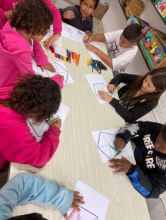
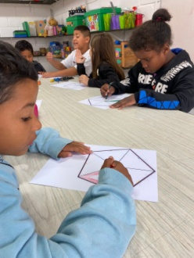

DESCRIÇÃO DAS AÇÕES EXECUTADAS
AÇÃO: Recreação- Circuito Psicomotor
Data: 11/05/2023 | Local: ALC
Público Alvo/Participantes: Crianças/adolescentes ( 09 a 11 anos) manhã
Número de Convocados: 27 | Número de Presentes: 13
Materiais Utilizados: Cordas, bambolês, bolinhas de plástico, bolas, colchonetes e garrafas Pet.
Descrição: Em um circuito sempre há muitos desafios a serem enfrentados. Ter que se equilibrar em uma corda, andar agachado para não esbarrar em um objeto e até mesmo ter que andar com um pé só. Já imaginou, vamos montar um? Será montado um circuito com diferentes materiais para que possibilite ampliar seus limites em movimentos como pular, agachar, equilibrar, rolar, arremessar, ir para direita e esquerda. Um desafio diferente a cada momento. Essa atividade foi realizada com quatro crianças do grupo E, devido a ausência de crianças.
Resultados Alcançados: Promover o entendimento do limite para cada movimentação diante ao circuito; Exercitar a concentração e equilíbrio respeitando as regras em cada ação.
Pontos Facilitadores: Participação dos adolescentes.
Pontos Dificultadores: Ausência de criança
Registro Fotográfico:
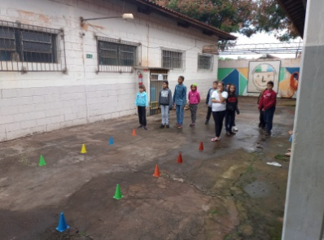

DESCRIÇÃO DAS AÇÕES EXECUTADAS
AÇÃO: Contação de estória- contos de Cordel
Data: 11/05/2023 | Local: ALC
Público Alvo/Participantes: Crianças/adolescentes ( 09 a 13 anos) manhã e tarde
Número de Convocados: 54 | Número de Presentes: 30
Materiais Utilizados: Recursos multimídia.
Descrição: Cordel são folhetos contendo poemas populares, pendurados em cordas ou cordéis, o que deu origem ao nome. Se popularizou no Brasil nas regiões norte e nordeste, sendo ilustrados na maioria das vezes, com xilogravuras.
Com o auxílio de vídeos, o orientador dará a explicação sobre a temática da atividade. Será apresentado as características das estórias de cordel, autores famosos e livros através do telão para as crianças, assim compreendendo uma cultura residente do nosso país.
Resultados Alcançados: Proporcionar uma reflexão diante a leitura; Promover um espaço de lazer e entretenimento; Aprendizado sobre as manifestações artísticas.
Pontos Facilitadores: Participação das crianças.
Pontos Dificultadores: Não houve.
Registro Fotográfico:

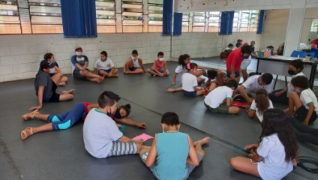

DESCRIÇÃO DAS AÇÕES EXECUTADAS
AÇÃO: Reunião equipe SCFV
Data: 11/05/2023 | Local: ALC
Público Alvo/Participantes: Assistente Social, coordenadora, orientadores
Número de Convocados: 05 | Número de Presentes: 05
Materiais Utilizados: Mesas, canetas, cadernos.
Descrição: Pauta discutida durante a reunião, organização na rotina e alinhamento das ações e atividades.
Resultados Alcançados: Todos os colaboradores foram orientados sobre a execução do serviço na reunião.
Pontos Facilitadores: Interação da equipe com ideias para o mês seguinte.
Pontos Dificultadores: Não houve.
Registro Fotográfico:
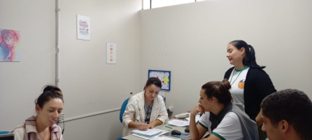

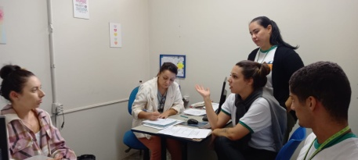

DESCRIÇÃO DAS AÇÕES EXECUTADAS
AÇÃO: Jogos de raciocínio- Sudoku
Data: 12/05/2023 | Local: ALC
Público Alvo/Participantes: Crianças/adolescentes (09 a 11 anos) manhã
Número de Convocados: 27 | Número de Presentes: 14
Materiais Utilizados: Papel cartão e fita dupla face, lápis grafite ou caneta.
Descrição: O Sudoku é um jogo de raciocínio e lógica que, é um passatempo tipo quebra-cabeça que baseia na concordância racional de números únicos.
Sudoku é um jogo que se baseia na disposição lógica de números que vão de 1 a 9.
Em grades de 9x9 que são divididos em subgrupos de 3x3.
É quebra-cabeça japonês que exige bastante atenção e raciocínio lógico.
O objetivo do jogo é completar com números os quadradinhos vazios, de maneira que:
Todas as linhas (horizontais) possuam todos os números de 1 a 9, sem repetir nenhum.
Todas as colunas (verticais) possuam todos os números de 1 a 9, sem repetir nenhum.
Todos os quadrados médios possuam todos os números de 1 a 9, sem repetir nenhum.
Resultados Alcançados: Desenvolver o raciocínio lógico, estimulando o interesse pela descoberta. Trabalhar a concentração e a competência para a resolução de problemas a partir de situações lúdicas de aprendizagem, priorizando a organização e estratégia. Trabalhar as relações de pertinência e sentido dos números, inclusão e classificação.
Pontos Facilitadores: Participação das crianças.
Pontos Dificultadores: Não houve.
Registro Fotográfico:

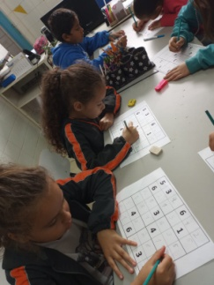

DESCRIÇÃO DAS AÇÕES EXECUTADAS
AÇÃO: Oficina de dança- Circuito alternativo
Data: 12/05/2023 | Local: ALC
Público Alvo/Participantes: Crianças (06 a 08 anos ) manhã e tarde
Número de Convocados: 54 | Número de Presentes: 33
Materiais Utilizados: Fita crepe; Bambolês; Corda; Giz; Colchonete.
Descrição: Um circuito bem simples e com desafios que é necessário apontar as partes do corpo em diversas as direções. Atenção e agilidade é o que mais se precisa para esta dinâmica. O orientador irá montar um circuito com alguns materiais para serem percorridos no ritmo da música. Com bambolês, terão que pular com um pé só; na fita terão que caminhar em linha reta; pular em volta dos colchonetes e com a corda amarrada em duas cadeiras, terão que passar por baixo. Além de todas estas etapas, terão que acompanhar o ritmo das músicas propostas.
Resultados alcançados: Explorar o espaço com diferentes níveis de dificuldades; Proporcionar momentos de descontração entre as crianças; Aprimorar a agilidade e coordenação no desenvolvimento da atividade.
Pontos Facilitadores: Participação das crianças.
Pontos Dificultadores: Não houve.
Registro Fotográfico:

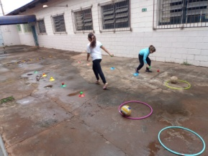

DESCRIÇÃO DAS AÇÕES EXECUTADAS
AÇÃO: Oficina de criação- confecção lembrança dia da família
Data: 12/05/2023 | Local: ALC
Público Alvo/Participantes: Crianças/adolescentes (09 a 13 anos) manhã e tarde
Número de Convocados: 54 | Número de Presentes: 30
Materiais Utilizados: E.v.a, lápis de cor e cola.
Descrição: Em comemoração ao dia da família as crianças/adolescentes confeccionaram lembranças para ser entregue aos seus familiares.
Resultados alcançados: Reforçar a mensagem de união, amor, respeito e fortalecer os vínculos familiares.
Pontos Facilitadores: Entusiasmo das crianças/adolescentes.
Pontos Dificultadores: Não houve.
Registro Fotográfico:

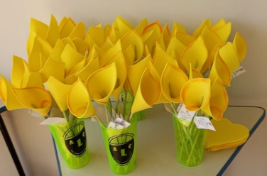
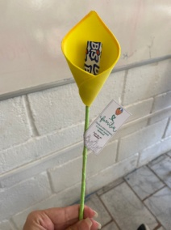

DESCRIÇÃO DAS AÇÕES EXECUTADAS
AÇÃO: Oficina de criação- confecção lembrança dia da família
Data: 15/05/2023 | Local: ALC
Público Alvo/Participantes: Crianças (06 a 08 anos) manhã e tarde
Número de Convocados: 39 | Número de Presentes: 23
Materiais Utilizados: E.v.a, lápis de cor e cola.
Descrição: Em comemoração ao dia da família as crianças/adolescentes confeccionaram lembranças para ser entregue aos seus familiares.
Resultados alcançados: Reforçar a mensagem de união, amor, respeito e fortalecer os vínculos familiares.
Pontos Facilitadores: Entusiasmo das crianças/adolescentes.
Pontos Dificultadores: Não houve.
Registro Fotográfico:

DESCRIÇÃO DAS AÇÕES EXECUTADAS
AÇÃO: Contação de estória- Mímica
Data: 15/05/2023 | Local: ALC
Público Alvo/Participantes: Crianças/Adolescentes( 09 a 11 anos) – manhã
Número de Convocados: 27 | Número de Presentes: 15
Materiais Utilizados: Objetos se houver a necessidade.
Descrição: Mímica é uma das formas de comunicação humana, normalmente conhecida como a arte de expressar os pensamentos e/ou os sentimentos por meio de gestos, é dentro das artes cênicas, o estudo da ação física do homem em seu meio. Assim portanto, é uma classe de sematologia. Um mímico é alguém que utiliza movimentos corporais para se comunicar, sem a necessidade do uso da fala. Ao iniciar o orientador acomodou as crianças/adolescentes para o desenvolvimento da atividade, cada criança/adolescente poderá realizar a sua mímica para que os demais possam estar desvendando e assim sucessivamente, atividade proposta será com tema livre.
Resultados Alcançados: Estimular a criatividade e imaginação; Ouvir histórias contadas atentamente; Exprimir pensamentos e sentimentos através de símbolos, como gestos e sinais; Melhora no controle dos movimentos e na coordenação.
Pontos Facilitadores: Participação dos adolescentes.
Pontos Dificultadores: Não houve
Registro Fotográfico:

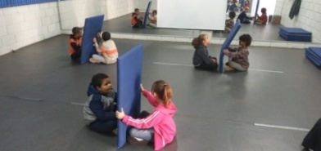

DESCRIÇÃO DAS AÇÕES EXECUTADAS
AÇÃO: Jogos de Raciocínio- Quebra cabeça
Data: 15/05/2023 | Local: ALC
Público Alvo/Participantes: Crianças/adolescentes ( 12 a 13 anos)- manhã
Número de Convocados: 27 | Número de Presentes: 16
Materiais Utilizados: Quebra cabeça
Descrição: O quebra-cabeça pode auxiliar na missão de fortalecer os laços da família, sabendo que a rotina de muitas pessoas é agitada e que, por isso, há pouco tempo disponível para passar bons momentos juntos.
Além de estimular todas as capacidades, é uma ótima oportunidade de estar com as crianças enquanto você mesmo pode relaxar e descansar o cérebro.
O papel do quebra-cabeça na educação infantil é muito mais que ajudar a passar o tempo. O jogo estimula diversas capacidades e conhecimentos da criança, que serão úteis ao longo da vida. Além do mais, é uma atividade que pode ser feita em família, fortalecendo os laços e sendo uma excelente maneira passar mais tempo junto às crianças.
Resultados Alcançados: Desenvolver a atenção e o pensamento lógico, Desenvolver a coordenação motora e da possibilidade de dominar o corpo, Desenvolver a inteligência e
Recontar as histórias.
Pontos Facilitadores: Interesse das crianças e adolescentes.
Pontos Dificultadores: Não houve.
Registro Fotográfico:

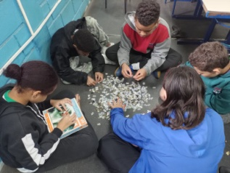

DESCRIÇÃO DAS AÇÕES EXECUTADAS
AÇÃO: Contação de estória- Reflexão sobre a família
Data: 15/05/2023 | Local: ALC
Público Alvo/Participantes: Crianças/adolescentes ( 09 a 13 anos) manhã e tarde
Número de Convocados: 22 | Número de Presentes: 13
Materiais Utilizados: Recursos multimídia
Descrição: A primeira vivência do ser humano acontece em família, independentemente de sua vontade ou da constituição desta. É a família que lhe dá nome e sobrenome, que determina sua estratificação social, que lhe concede o biótipo específico de sua raça, e que o faz sentir, ou não, membro aceito pela mesma. Portanto, a família é o primeiro espaço para a formação psíquica, moral, social e espiritual da criança.
O art. 226, da Constituição da República Federativa do Brasil (1988) diz que: “a família, base da sociedade, tem especial proteção do Estado”. O art. 19, da Lei 8.069/90 dos Direitos Fundamentais, diz que “toda criança ou adolescente tem direito de ser criado e educado no seio de sua família e excepcionalmente, em família substituta, assegurada a convivência familiar e comunitária, em ambiente livre da presença de pessoas dependentes de entorpecentes”. Conforme se pode perceber na legislação, a família é o que há de mais importante na vida da pessoa e, por essa razão, todos os esforços devem ser feitos para proteger a família. Já O Estatuto da Criança e do Adolescente, muito sabiamente, consagra em seu artigo 19 que toda criança ou adolescente tem direito a ser criado e educado no seio da sua família. E digo que é sábia essa norma porque penso que os pais são os principais educadores de seus filhos. E isso é assim porque existe uma relação natural entre paternidade e educação. A paternidade consiste em transmitir a vida a um novo ser. A educação é ajudar a cada filho a crescer como pessoa, o que implica em proporcionar-lhes meios para adquirir e desenvolver as virtudes, tais como a sinceridade, a generosidade, a obediência, honestidade, lealdade, amizade, bondade, solidariedade, dentre muitas outras.
Resultados Alcançados: Oportunizar e abrir espaços para que valores sejam adquiridos, trabalhar o respeito e as diferenças expressas pela família.
Pontos Facilitadores: Interação das crianças/adolescentes.
Pontos Dificultadores: Não houve.
Registro Fotográfico:

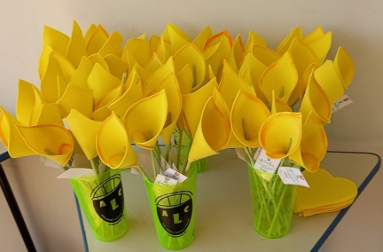

DESCRIÇÃO DAS AÇÕES EXECUTADAS
AÇÃO: Oficina de culinária- Mix de Frutas
Data: 16/05/2023 | Local: ALC
Público Alvo/Participantes: Crianças (06 a 08 anos) manhã e tarde
Número de Convocados: 41 | Número de Presentes: 17
Materiais Utilizados: Ingredientes descritos na receita; liquidificador ou fuê, copos descartáveis com tampa, talheres, recipientes para a preparação e montagem.
Descrição: Mix de Frutas
Nada melhor do que um copo delicioso de frutas refrescantes e nutritivas.
Pode chamar nossas crianças/adolescentes, porque hoje é dia de preparar o nosso saboroso mix de frutas.
Ingredientes:
Aproveite frutas da estação. (exemplo: manga)
•4 maçãs descascadas e picadas
•4 kiwis descascados e picados
•3 bananas pratas sem casca picadas
•1 mamão grande sem casca picado
•1 caixa de morango sem folha picados
•Uva (sem semente)
•1 lata de pêssego em calda picado
•1 lata de creme de leite
•1 lata de leite condensado
• Granola
Modo de preparo:
1.Pique todas as frutas em cubos e reserve.
2.Em um liquidificador ou fuê bata o creme de leite e o leite condensado por três minutos.
3.Faça uma base de creme em um copo e vá intercalando com as frutas. Uma camada de creme, uma camada de fruta e assim vai até o topo. Finalize com granola. Leve à geladeira e sirva gelado.
Resultados Alcançados: Estimular, valorizar e oportunizar a ingestão de frutas. Explorar o paladar com as diferentes frutas ofertadas. Desenvolver habilidades sociais tais como, comunicação partilhando ideias com os demais; empatia identificando e entendendo o sentimento bem como a escolha do outro. Respeito as individualidades de cada ser é fundamental para conivência em grupo.
Pontos Facilitadores: Entusiasmo das crianças.
Pontos Dificultadores: Não houve.
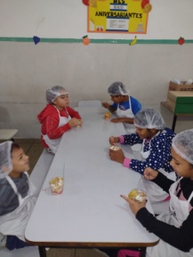
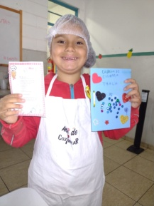
Registro Fotográfico:

DESCRIÇÃO DAS AÇÕES EXECUTADAS
AÇÃO: Jogos de Raciocínio- Alerta
Data: 16/05/2023 | Local: ALC
Público Alvo/Participantes: Crianças/Adolescentes ( 09 a 13 anos)-manhã e tarde
Número de Convocados: 54 | Número de Presentes: 31
Materiais Utilizados:Bola.
Descrição: O jogador pega a bola, joga ela pra cima e grita o nome de uma pessoa. A pessoa que teve seu nome citado deve pegar a bola e gritar “Alerta!”. Imediatamente, todos devem ficar estátuas. O jogador dá 3 passos e, parado, deverá tentar acertar com a bola na pessoa que tiver mais próxima. Se acertar, a pessoa atingida sai da brincadeira. Se errar, ele é quem sai.
Resultados Alcançados: Estimular a prática de esporte e incentivar trabalho em equipe.
Pontos Facilitadores: Profissional capacitado.
Pontos Dificultadores: Não houve.
Registro Fotográfico:
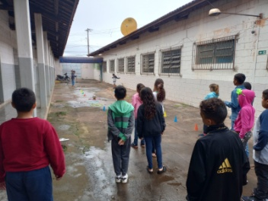

DESCRIÇÃO DAS AÇÕES EXECUTADAS
AÇÃO: Contação de estória- Reflexão sobre a família
Data: 16/05/2023 | Local: ALC
Público Alvo/Participantes: Adolescentes ( 12 a 13 anos) manhã
Número de Convocados: 27 | Número de Presentes: 09
Materiais Utilizados: Recursos multimídia
Descrição: A primeira vivência do ser humano acontece em família, independentemente de sua vontade ou da constituição desta. É a família que lhe dá nome e sobrenome, que determina sua estratificação social, que lhe concede o biótipo específico de sua raça, e que o faz sentir, ou não, membro aceito pela mesma. Portanto, a família é o primeiro espaço para a formação psíquica, moral, social e espiritual da criança.
O art. 226, da Constituição da República Federativa do Brasil (1988) diz que: “a família, base da sociedade, tem especial proteção do Estado”. O art. 19, da Lei 8.069/90 dos Direitos Fundamentais, diz que “toda criança ou adolescente tem direito de ser criado e educado no seio de sua família e excepcionalmente, em família substituta, assegurada a convivência familiar e comunitária, em ambiente livre da presença de pessoas dependentes de entorpecentes”. Conforme se pode perceber na legislação, a família é o que há de mais importante na vida da pessoa e, por essa razão, todos os esforços devem ser feitos para proteger a família. Já O Estatuto da Criança e do Adolescente, muito sabiamente, consagra em seu artigo 19 que toda criança ou adolescente tem direito a ser criado e educado no seio da sua família. E digo que é sábia essa norma porque penso que os pais são os principais educadores de seus filhos. E isso é assim porque existe uma relação natural entre paternidade e educação. A paternidade consiste em transmitir a vida a um novo ser. A educação é ajudar a cada filho a crescer como pessoa, o que implica em proporcionar-lhes meios para adquirir e desenvolver as virtudes, tais como a sinceridade, a generosidade, a obediência, honestidade, lealdade, amizade, bondade, solidariedade, dentre muitas outras.
Resultados Alcançados: Oportunizar e abrir espaços para que valores sejam adquiridos, trabalhar o respeito e as diferenças expressas pela família.
Pontos Facilitadores: Interação das crianças/adolescentes.
Pontos Dificultadores: Não houve.
Registro Fotográfico:

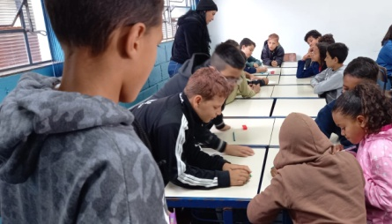

DESCRIÇÃO DAS AÇÕES EXECUTADAS
AÇÃO: Oficina de dança- Ensaio para apresentação dia da família
Data: 17/05/2023 | Local: ALC
Público Alvo/Participantes: Crianças (06 a 08 anos) –manhã e tarde
Número de Convocados: 41 | Número de Presentes: 22
Materiais Utilizados: Sala de dança, recurso multimídia.
Descrição: Para apresentação no dia da família, o orientador ensaiou música carrossel cujo nome amiguinho em homenagem as famílias.
Resultados Alcançados: Estimular a criatividade e desenvolver o trabalho em grupo.
Pontos Facilitadores: Participação das crianças e adolescentes.
Pontos Dificultadores: Não houve.
Registro Fotográfico:
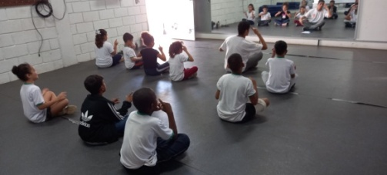
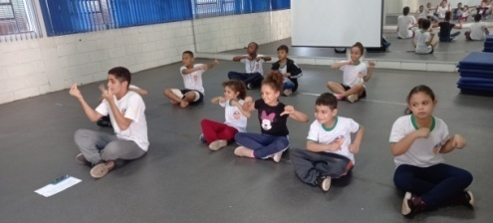

DESCRIÇÃO DAS AÇÕES EXECUTADAS
AÇÃO: Oficina de culinária- Mix de Frutas
Data: 17/05/2023 | Local: ALC
Público Alvo/Participantes: Crianças/adolescentes (09 a 13 anos) manhã e tarde
Número de Convocados: 54 | Número de Presentes: 37
Materiais Utilizados: Ingredientes descritos na receita; liquidificador ou fuê, copos descartáveis com tampa, talheres, recipientes para a preparação e montagem.
Descrição: Mix de Frutas
Nada melhor do que um copo delicioso de frutas refrescantes e nutritivas.
Pode chamar nossas crianças/adolescentes, porque hoje é dia de preparar o nosso saboroso mix de frutas.
Ingredientes:
Aproveite frutas da estação. (exemplo: manga)
•4 maçãs descascadas e picadas
•4 kiwis descascados e picados
•3 bananas pratas sem casca picadas
•1 mamão grande sem casca picado
•1 caixa de morango sem folha picados
•Uva (sem semente)
•1 lata de pêssego em calda picado
•1 lata de creme de leite
•1 lata de leite condensado
• Granola
Modo de preparo:
1.Pique todas as frutas em cubos e reserve.
2.Em um liquidificador ou fuê bata o creme de leite e o leite condensado por três minutos.
3.Faça uma base de creme em um copo e vá intercalando com as frutas. Uma camada de creme, uma camada de fruta e assim vai até o topo. Finalize com granola. Leve à geladeira e sirva gelado.
Resultados Alcançados: Estimular, valorizar e oportunizar a ingestão de frutas. Explorar o paladar com as diferentes frutas ofertadas. Desenvolver habilidades sociais tais como, comunicação partilhando ideias com os demais; empatia identificando e entendendo o sentimento bem como a escolha do outro. Respeito as individualidades de cada ser é fundamental para conivência em grupo.
Pontos Facilitadores: Entusiasmo das crianças.
Pontos Dificultadores: Não houve.
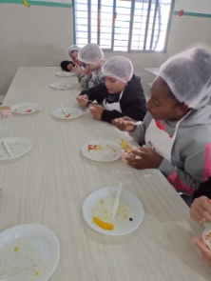
Registro Fotográfico:

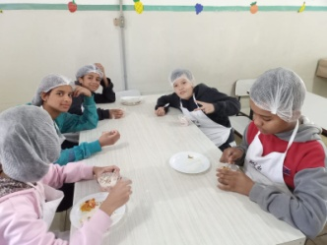

DESCRIÇÃO DAS AÇÕES EXECUTADAS
AÇÃO: 18 de maio-dia Nacional de Combate ao abuso e á Exploração Sexual de Crianças e Adolescentes
Data: 17/05/2023 | Local: ALC
Público Alvo/Participantes: Adolescentes (12 a 13 anos)- manhã
Número de Convocados: 27 | Número de Presentes: 17
Materiais Utilizados: Flor símbolo da campanha, cartazes.
Descrição: A psicóloga realizou roda de conversa após realizaram atividade com material disponibilizado pelo CREAS –com o tema Violência Sexual Contra crianças e adolescentes.
Esclareceu duvidas e dicas para os adolescentes;
Ao brincar com a criança de fazer cócegas ou enchê-la de beijos, devemos parar quando ela pede, assim estamos ensinando sobre consentimento.
Ensinar para os nossos pequenos que eles não precisam dar beijos e abraços em todo mundo. Existem outras maneiras de ser gentil.
Falar com tranquilidade e sem pudor sobre o nosso corpo, nomeando corretamente as partes íntimas.
Ensinar que as partes precisam ser cuidadas e protegidas. Lembrar que, até mesmo na praia ou na piscina, elas possuem roupas específicas para cobri-las.
Evitar segredos. A criança precisa acreditar que pode contar tudo para seus pais de maneira que, se alguém pedir segredo a ela, soará estranho.
Evitar a troca de afeto por presente: “se você me der um beijo, te dou um presente”. Essa fala é usada muitas vezes de maneira carinhosa, mas hoje sabemos que é indevida.
Resultados Alcançados: Aprender a identificar sinais de abuso e exploração sexual contra crianças e adolescentes e conscientizar sobre a existência e as formas de Abuso é o melhor caminho para a prevenção e identificação. Mobilizar é convocar a sociedade para o compromisso de proteger as crianças e adolescentes.
Pontos Facilitadores: Participação das crianças/adolescentes e da sociedade.
Pontos Dificultadores: Não houve.
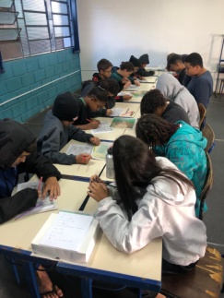
Registro Fotográfico:
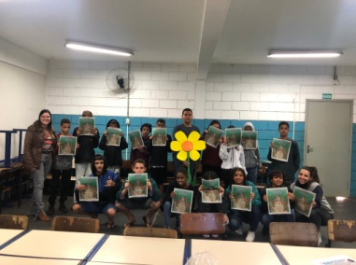

DESCRIÇÃO DAS AÇÕES EXECUTADAS
AÇÃO: Oficina de dança- Ensaio para apresentação dia da família
Data: 18/05/2023 | Local: ALC
Público Alvo/Participantes: Crianças (06 a 08 anos) –manhã e tarde
Número de Convocados: 41 | Número de Presentes: 23
Materiais Utilizados: Sala de dança, recurso multimídia.
Descrição: Para apresentação no dia da família, o orientador ensaiou música carrossel cujo nome amiguinho em homenagem as famílias.
Resultados Alcançados: Estimular a criatividade e desenvolver o trabalho em grupo.
Pontos Facilitadores: Participação das crianças e adolescentes.
Pontos Dificultadores: Não houve.
Registro Fotográfico:

DESCRIÇÃO DAS AÇÕES EXECUTADAS
AÇÃO: 18 de maio-dia Nacional de Combate ao abuso e á Exploração Sexual de Crianças e Adolescentes
Data: 18/05/2023 | Local: ALC
Público Alvo/Participantes: Crianças e adolescentes (09 a 13 anos)- manhã e tarde
Número de Convocados: 54 | Número de Presentes: 33
Materiais Utilizados: Flor símbolo da campanha, cartazes.
Descrição: O dia 18 de Maio - “Dia Nacional de Combate ao Abuso e à Exploração Sexual de Crianças e Adolescentes”, instituído pela Lei Federal 9.970/00, é uma conquista que demarca a luta pelos Direitos Humanos de Crianças e Adolescentes no território brasileiro e que já alcançou muitos municípios do nosso país.
Esse dia foi escolhido porque em 18 de maio de 1973, na cidade de Vitória (ES), um crime bárbaro chocou todo o país e ficou conhecido como o “Caso Araceli”. Esse era o nome de uma menina de apenas oito anos de idade, que teve todos os seus direitos humanos violados, foi raptada, estuprada e morta por jovens de classe média alta daquela cidade. O crime, apesar de sua natureza hedionda, até hoje está impune.
A violência sexual contra meninos e meninas ocorre tanto por meio do abuso sexual intrafamiliar ou interpessoal como na exploração sexual. Crianças e adolescentes vítimas de violência sexual, por estarem vulneráveis, podem se tornar mercadorias e assim serem utilizadas nas diversas formas de exploração sexual como: tráfico, pornografia, prostituição e exploração sexual no turismo.
"Sabe-se que o maior percentual de abusos e exploração sexual de crianças e adolescentes são realizados por pessoas conhecidas e próximas as vítimas incluindo: Pais, Padrastos, Avôs, Tio, Vizinhos... e que o mais comum são as vítimas se sentirem culpadas e terem medo de revelar o assédio ou abuso.
Após a leitura do livro Bem me quer, Mal me quer da Autora Ana Luiza Calixto realizou roda de conversa com as crianças/adolescentes tirando duvidas e orientado-os sobre as formas de se prevenir de abusos.
Após as crianças e os adolescentes confeccionaram a flor gérbera símbolo da campanha e foi entrega jornal disponibilizado pelo CREAS da campanha Faça Bonito.
Resultados Alcançados: Aprender a identificar sinais de abuso e exploração sexual contra crianças e adolescentes e conscientizar sobre a existência e as formas de Abuso é o melhor caminho para a prevenção e identificação. Mobilizar é convocar a sociedade para o compromisso de proteger as crianças e adolescentes.
Pontos Facilitadores: Participação das crianças/adolescentes e da sociedade.
Pontos Dificultadores: Não houve.
Registro Fotográfico:
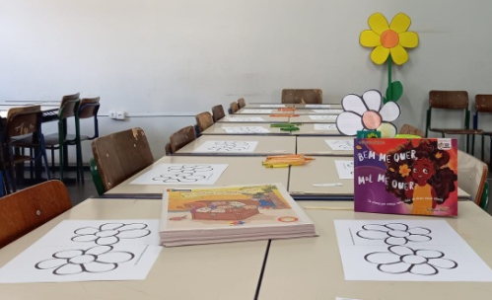

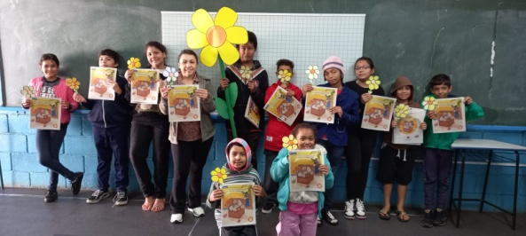

DESCRIÇÃO DAS AÇÕES EXECUTADAS
AÇÃO: Oficina de culinária- Mix de Frutas
Data: 18/05/2023 | Local: ALC
Público Alvo/Participantes: Crianças (06 a 08 anos) manhã e tarde
Número de Convocados: 27 | Número de Presentes: 13
Materiais Utilizados: Ingredientes descritos na receita; liquidificador ou fuê, copos descartáveis com tampa, talheres, recipientes para a preparação e montagem.
Descrição: Mix de Frutas
Nada melhor do que um copo delicioso de frutas refrescantes e nutritivas.
Pode chamar nossas crianças/adolescentes, porque hoje é dia de preparar o nosso saboroso mix de frutas.
Ingredientes:
Aproveite frutas da estação. (exemplo: manga)
•4 maçãs descascadas e picadas
•4 kiwis descascados e picados
•3 bananas pratas sem casca picadas
•1 mamão grande sem casca picado
•1 caixa de morango sem folha picados
•Uva (sem semente)
•1 lata de pêssego em calda picado
•1 lata de creme de leite
•1 lata de leite condensado
• Granola
Modo de preparo:
1.Pique todas as frutas em cubos e reserve.
2.Em um liquidificador ou fuê bata o creme de leite e o leite condensado por três minutos.
3.Faça uma base de creme em um copo e vá intercalando com as frutas. Uma camada de creme, uma camada de fruta e assim vai até o topo. Finalize com granola. Leve à geladeira e sirva gelado.
Resultados Alcançados: Estimular, valorizar e oportunizar a ingestão de frutas. Explorar o paladar com as diferentes frutas ofertadas. Desenvolver habilidades sociais tais como, comunicação partilhando ideias com os demais; empatia identificando e entendendo o sentimento bem como a escolha do outro. Respeito as individualidades de cada ser é fundamental para conivência em grupo.
Pontos Facilitadores: Entusiasmo das crianças.
Pontos Dificultadores: Não houve.
Registro Fotográfico:

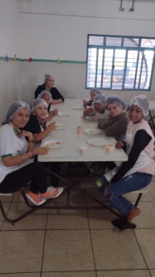
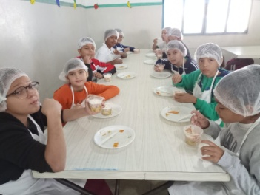

DESCRIÇÃO DAS AÇÕES EXECUTADAS
AÇÃO: 18 de maio-dia Nacional de Combate ao abuso e á Exploração Sexual de Crianças e Adolescentes
Data: 19/05/2023 | Local: ALC
Público Alvo/Participantes: Crianças (06 a 08 anos)- manhã e tarde
Número de Convocados: 41 | Número de Presentes: 18
Materiais Utilizados: Flor símbolo da campanha, cartazes.
Descrição: O dia 18 de Maio - “Dia Nacional de Combate ao Abuso e à Exploração Sexual de Crianças e Adolescentes”, instituído pela Lei Federal 9.970/00, é uma conquista que demarca a luta pelos Direitos Humanos de Crianças e Adolescentes no território brasileiro e que já alcançou muitos municípios do nosso país.
Esse dia foi escolhido porque em 18 de maio de 1973, na cidade de Vitória (ES), um crime bárbaro chocou todo o país e ficou conhecido como o “Caso Araceli”. Esse era o nome de uma menina de apenas oito anos de idade, que teve todos os seus direitos humanos violados, foi raptada, estuprada e morta por jovens de classe média alta daquela cidade. O crime, apesar de sua natureza hedionda, até hoje está impune.
A violência sexual contra meninos e meninas ocorre tanto por meio do abuso sexual intrafamiliar ou interpessoal como na exploração sexual. Crianças e adolescentes vítimas de violência sexual, por estarem vulneráveis, podem se tornar mercadorias e assim serem utilizadas nas diversas formas de exploração sexual como: tráfico, pornografia, prostituição e exploração sexual no turismo.
"Sabe-se que o maior percentual de abusos e exploração sexual de crianças e adolescentes são realizados por pessoas conhecidas e próximas as vítimas incluindo: Pais, Padrastos, Avôs, Tio, Vizinhos... e que o mais comum são as vítimas se sentirem culpadas e terem medo de revelar o assédio ou abuso.
Após a leitura do livro Bem me quer, Mal me quer da Autora Ana Luiza Calixto, realizou roda de conversa com as crianças/adolescentes tirando duvidas e orientado-os sobre as formas de se prevenir de abusos.
Após as crianças e os adolescentes confeccionaram a flor gérbera símbolo da campanha e foi entrega jornal disponibilizado pelo CREAS da campanha Faça Bonito.
Resultados Alcançados: Aprender a identificar sinais de abuso e exploração sexual contra crianças e adolescentes e conscientizar sobre a existência e as formas de Abuso é o melhor caminho para a prevenção e identificação. Mobilizar é convocar a sociedade para o compromisso de proteger as crianças e adolescentes.
Pontos Facilitadores: Participação das crianças/adolescentes e da sociedade.
Pontos Dificultadores: Não houve.
Registro Fotográfico:
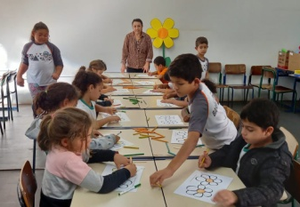

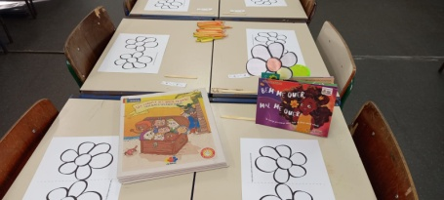
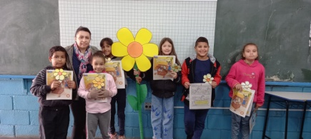

DESCRIÇÃO DAS AÇÕES EXECUTADAS
AÇÃO: Jogos de Raciocínio- Quebra cabeça
Data: 19/05/2023 | Local: ALC
Público Alvo/Participantes: Crianças/adolescentes ( 12 a 13 anos)- manhã
Número de Convocados: 54 | Número de Presentes: 35
Materiais Utilizados: Quebra cabeça
Descrição: O quebra-cabeça pode auxiliar na missão de fortalecer os laços da família, sabendo que a rotina de muitas pessoas é agitada e que, por isso, há pouco tempo disponível para passar bons momentos juntos.
Além de estimular todas as capacidades, é uma ótima oportunidade de estar com as crianças enquanto você mesmo pode relaxar e descansar o cérebro.
O papel do quebra-cabeça na educação infantil é muito mais que ajudar a passar o tempo. O jogo estimula diversas capacidades e conhecimentos da criança, que serão úteis ao longo da vida. Além do mais, é uma atividade que pode ser feita em família, fortalecendo os laços e sendo uma excelente maneira passar mais tempo junto às crianças.
Resultados Alcançados: Desenvolver a atenção e o pensamento lógico, Desenvolver a coordenação motora e da possibilidade de dominar o corpo, Desenvolver a inteligência e
Recontar as histórias.
Pontos Facilitadores: Interesse das crianças e adolescentes.
Pontos Dificultadores: Não houve.
Registro Fotográfico:

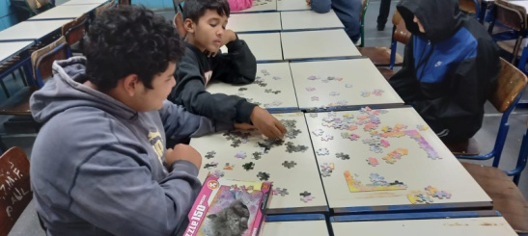
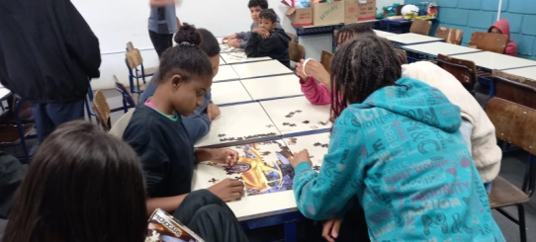

DESCRIÇÃO DAS AÇÕES EXECUTADAS
AÇÃO: Oficina de recreação- Vôlei de areia
Data: 19/05/2023 | Local: ALC
Público Alvo/Participantes: Crianças (06 a 08 anos)- manhã
Número de Convocados: 27 | Número de Presentes: 13
Materiais Utilizados: Bola.
Descrição: Na oficina de recreação, os adolescentes realizaram atividade externa, vôlei de areia no centro turístico do município. Após a atividade foi servido lanche, patê com bolacha e suco.
Resultados Alcançados: Oportunizar que vivenciem outros espaços, e possa compartilhar com os colegas uma experiência de passeio e exploração de um ambiente diferente.
Pontos Facilitadores: Interação das crianças/adolescentes.
Pontos Dificultadores: Não houve.
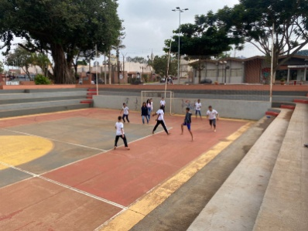
Registro Fotográfico:

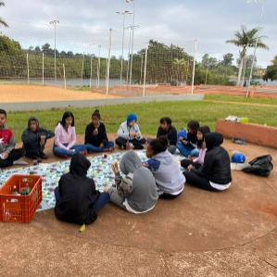
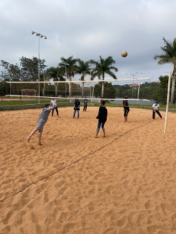

DESCRIÇÃO DAS AÇÕES EXECUTADAS
AÇÃO: Oficina de criação- Pintura em guache
Data: 22/05/2023 | Local: ALC
Público Alvo/Participantes: Crianças ( 06 a 08 anos)- manhã e tarde
Número de Convocados: 41 | Número de Presentes: 23
Materiais Utilizados: Folhas sulfites, pincel e guache.
Descrição: Na oficina de criação o orientador aplicou atividade pintura em sulfite, as crianças tiveram a liberdade para criar seus desenhos e utilizaram materiais recicláveis. Assim as crianças desenvolve novas formas através da imaginação.
Resultados Alcançados: Além do divertimento a atividade proporciona atitudes de interação, colaboração e troca de experiências em grupo.
Pontos Facilitadores: Entusiasmos das crianças.
Pontos Dificultadores: Não houve.
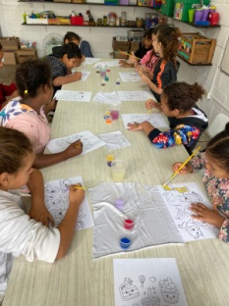
Registro Fotográfico:

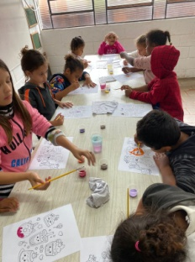

DESCRIÇÃO DAS AÇÕES EXECUTADAS
AÇÃO: Confecção de Cartaz para homenagear as famílias das crianças e adolescentes
Data: 22/05/2023 | Local: ALC
Público Alvo/Participantes: Crianças/adolescentes ( 09 a 13 anos)- manhã e tarde
Número de Convocados: 81 | Número de Presentes: 50
Materiais Utilizados: Cartolina, cola, tesoura.
Descrição: Foi confeccionado pelas crianças e adolescentes do Serviço de Convivência e Fortalecimento de vínculos cartazes e poema para homenagear as famílias que estarão presentes na ALC para confraternização.
Resultados Alcançados: Oportunizar momentos de socialização e incentivar a criatividade.
Pontos Facilitadores: Participação das crianças.
Pontos Dificultadores: Não houve.
Registro Fotográfico:
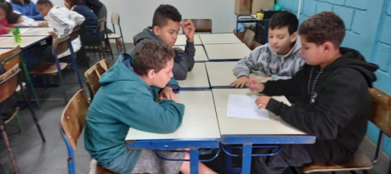

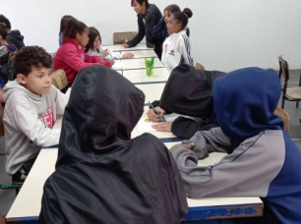

DESCRIÇÃO DAS AÇÕES EXECUTADAS
AÇÃO: Leitura- Mala Viajante
Data: 22/05/2023 | Local: ALC
Público Alvo/Participantes: Crianças/adolescentes ( 09 a 11 anos) manhã
Número de Convocados: 06 | Número de Presentes: 06
Materiais Utilizados: Mala viajante e livros.
Descrição: A pratica da leitura muitas vezes se inicia em casa com a família, com pais/ responsáveis e a ferramenta para tornar as crianças críticas e pensante são os livros porque através deles vivem experiências que ainda não viveram em sua vida real. Nesse sentindo as histórias são ótimas formas de aprender sobre diferentes emoções, e compreender melhor os próprios sentimentos a partir daquilo que os personagens dos livros vivem.
O objetivo de trabalhar com a Mala Viajante é estimular a leitura de tal forma que seja prazeroso e não obrigatório, aguçar o imaginário e ampliar o vocabulário das crianças. Portanto foram selecionadas seis crianças/adolescentes por grupo de seis anos a treze anos.
Os livros foram selecionados de acordo com idade de cada grupo, inicialmente foi selecionado seis crianças de 09 a 11 anos, sendo do período da manhã. Dentro da mala viajante foi entregue 7 livros com histórias variadas e no final dos livros atividades complementares como caça palavras, pinturas entre outras atividades . As crianças levaram para suas residências, a devolutiva da mala no dia seguinte, para posterior entrega para outras crianças e adolescentes.
Resultados Alcançados: A mala viajante tem o objetivo de incentivar a criança / adolescente em adquirir o hábito da leitura, conhecer estórias variadas, aumentar o vocabulário e despertar a imaginação, curiosidade e comunicação.
Pontos Facilitadores: Material de fácil acesso á incentiva da leitura.
Pontos Dificultadores: Não houve.
Registro Fotográfico:

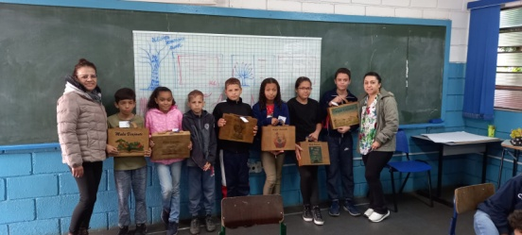

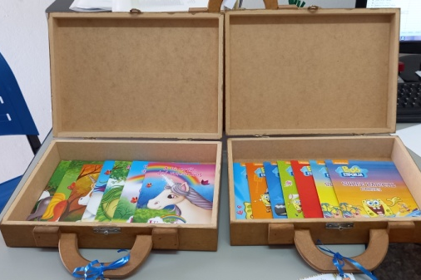

DESCRIÇÃO DAS AÇÕES EXECUTADAS
AÇÃO: Reunião equipe SCFV
Data: 22/05/2023 | Local: ALC
Público Alvo/Participantes: Assistente Social, coordenadora, orientadores
Número de Convocados: 05 | Número de Presentes: 05
Materiais Utilizados: Sala extra, mesas, canetas, cadernos.
Descrição: Pauta discutida durante a reunião, organização e alinhamento do cronograma para a confraternização com as famílias das crianças/adolescentes atendidas na ALC.
Resultados Alcançados: Todos os colaboradores foram orientados sobre a execução do serviço na reunião.
Pontos Facilitadores: Interação da equipe com ideias para o mês seguinte.
Pontos Dificultadores: Não houve.
Registro Fotográfico:
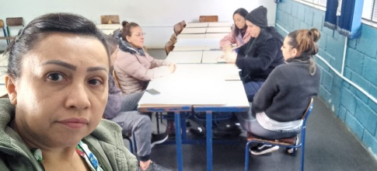

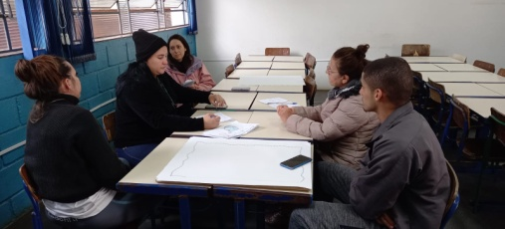

DESCRIÇÃO DAS AÇÕES EXECUTADAS
AÇÃO: Oficina de dança- Ensaio para apresentação dia da família
Data: 23/05/2023 | Local: ALC
Público Alvo/Participantes: Crianças (06 a 08 anos) –manhã e tarde
Número de Convocados: 41 | Número de Presentes: 21
Materiais Utilizados: Sala de dança, recurso multimídia.
Descrição: Para apresentação no dia da família, o orientador ensaiou música carrossel com o nome amiguinho em homenagem as famílias.
Resultados Alcançados: Estimular a criatividade e desenvolver o trabalho em grupo.
Pontos Facilitadores: Participação das crianças e adolescentes.
Pontos Dificultadores: Não houve.
Registro Fotográfico:

DESCRIÇÃO DAS AÇÕES EXECUTADAS
AÇÃO: Confecção de Cartaz para homenagear as famílias das crianças e adolescentes
Data: 23/05/2023 | Local: ALC
Público Alvo/Participantes: Crianças/adolescentes ( 09 a 13 anos)- manhã e tarde
Número de Convocados: 81 | Número de Presentes: 48
Materiais Utilizados: Cartolina, cola, tesoura.
Descrição: Foi confeccionado pelas crianças e adolescentes do Serviço de Convivência e Fortalecimento de vínculos cartazes e poema para homenagear as famílias que estarão presentes na ALC para confraternização.
Resultados Alcançados: Oportunizar momentos de socialização e incentivar a criatividade.
Pontos Facilitadores: Participação das crianças.
Pontos Dificultadores: Não houve.
Registro Fotográfico:

DESCRIÇÃO DAS AÇÕES EXECUTADAS
AÇÃO: Confraternização com as famílias
Data: 24/05/2023 | Local: ALC
Público Alvo/Participantes: Famílias, crianças/adolescentes ( manhã e tarde)
Número de Convocados: 122 | Número de Presentes: 176
Materiais Utilizados: Recursos multimídias, lanches, painel, balões, bombons e flor com chocolate.
Descrição: Foi realizado uma ação em comemoração ao dia da família, esteve presente os responsáveis e parentes próximos das crianças e adolescentes. A ação envolvendo a família teve apresentação de dança, cartazes e declamação de poema, assim os responsáveis conheceram as atividades realizadas durante a semana pelas crianças e adolescentes.
A equipe preparou atividades coletivas para interagir com os responsáveis e os atendidos no projeto, e em seguida foi servido um delicioso lanche ( cachorro quente, refrigerante, bolacha, Patê e suco) assim promoveu-se a aproximação com as famílias.
Resultados Alcançados: Oportunizar e buscar o fortalecimento dos vínculos comunitários e familiares contemplando os eixos de convivência social, direito de ser e participação.
Pontos Facilitadores: Participação das famílias e da equipe.
Pontos Dificultadores: Não houve.
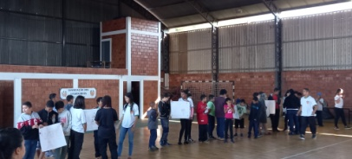
Registro Fotográfico:

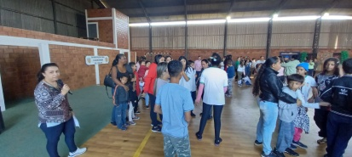
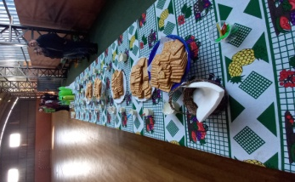

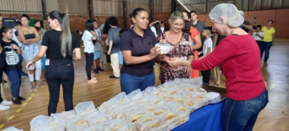

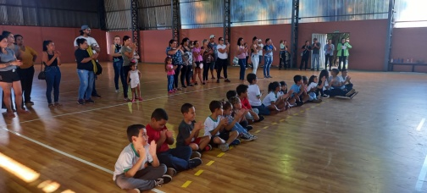
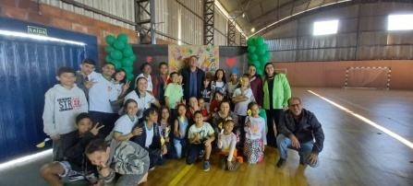

DESCRIÇÃO DAS AÇÕES EXECUTADAS
AÇÃO: Contação de estória- Reflexão sobre a família
Data: 25/05/2023 | Local: ALC
Público Alvo/Participantes: Crianças ( 06 a 08 anos) manhã e tarde
Número de Convocados: 41 | Número de Presentes: 25
Materiais Utilizados: Recursos multimídia
Descrição: A primeira vivência do ser humano acontece em família, independentemente de sua vontade ou da constituição desta. É a família que lhe dá nome e sobrenome, que determina sua estratificação social, que lhe concede o biótipo específico de sua raça, e que o faz sentir, ou não, membro aceito pela mesma. Portanto, a família é o primeiro espaço para a formação psíquica, moral, social e espiritual da criança.
O art. 226, da Constituição da República Federativa do Brasil (1988) diz que: “a família, base da sociedade, tem especial proteção do Estado”. O art. 19, da Lei 8.069/90 dos Direitos Fundamentais, diz que “toda criança ou adolescente tem direito de ser criado e educado no seio de sua família e excepcionalmente, em família substituta, assegurada a convivência familiar e comunitária, em ambiente livre da presença de pessoas dependentes de entorpecentes”. Conforme se pode perceber na legislação, a família é o que há de mais importante na vida da pessoa e, por essa razão, todos os esforços devem ser feitos para proteger a família. Já O Estatuto da Criança e do Adolescente, muito sabiamente, consagra em seu artigo 19 que toda criança ou adolescente tem direito a ser criado e educado no seio da sua família. E digo que é sábia essa norma porque penso que os pais são os principais educadores de seus filhos. E isso é assim porque existe uma relação natural entre paternidade e educação. A paternidade consiste em transmitir a vida a um novo ser. A educação é ajudar a cada filho a crescer como pessoa, o que implica em proporcionar-lhes meios para adquirir e desenvolver as virtudes, tais como a sinceridade, a generosidade, a obediência, honestidade, lealdade, amizade, bondade, solidariedade, dentre muitas outras.
Resultados Alcançados: Oportunizar e abrir espaços para que valores sejam adquiridos, trabalhar o respeito e as diferenças expressas pela família.
Pontos Facilitadores: Interação das crianças/adolescentes.
Pontos Dificultadores: Não houve.
Registro Fotográfico:
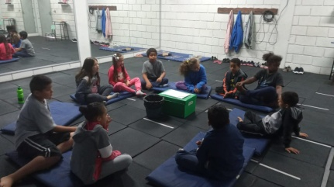

DESCRIÇÃO DAS AÇÕES EXECUTADAS
AÇÃO: Oficina de Criação- Catavento
Data: 25/05/2023 | Local: ALC
Público Alvo/Participantes: Crianças/adolescentes (09 a 11 anos) manhã
Número de Convocados: 27 | Número de Presentes: 16
Materiais Utilizados: Molde, Papéis coloridos ou folha branca (pode colorir com lápis de cor, tinta guache, giz de cera, glitter...), Palito de churrasco sem ponta ou canudo, Cola branca (cola quente se necessário), Alfinete de bolinha, Tesoura sem ponta.
Descrição: O Catavento tornou-se ícone da luta pela erradicação do trabalho infantil no mundo. Significa movimento e articulação de ações permanentes contra o trabalho infantil. Traz ainda o sentido lúdico de alegria, que deve estar presente na vida das crianças.
O orientador direcionará os participantes para realização da atividade.
A aplicação será realizada em grupos ou individual.
Cada participante receberá os materiais para produção.
Utilizou-se 5 triângulos, sendo todos da mesma medida(defina o tamanho desejado). Recorte e reserve.
Recorte 2 círculos com aproximadamente 4 cm de diâmetro cada.
Passe cola em 1círculo e cole as 5 pontas dos triângulos, como se fosse montar um pentágono. Em seguida levante a uma ponta sim e uma ponta não (intercale) e cole ao centro do círculo. Concluindo essa etapa cole o outro circulo no centro para dar acabamento.
O orientador responsável deve fazer um furinho com o alfinete no centro do círculo, onde será dobrada a ponta do alfinete e fixado no palito de churrasco dentro do canudo.
Resultados Alcançados: Brincar e estudar é um direito. Ter contato com a natureza e se expressar pelas artes são algumas das atividades consideradas importantes para o processo de aprendizagem da criança e adolescente. Refletir sobre o que é ser criança. Estimulo a criatividade. Desenvolver atitudes de interação, colaboração e troca de experiências em grupo.
Pontos Facilitadores: Material de fácil manuseio.
Pontos Dificultadores: Ausência de criança.
Registro Fotográfico:
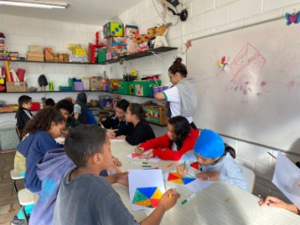

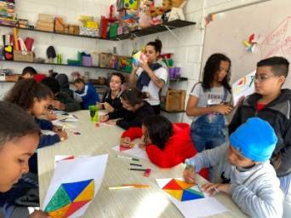

DESCRIÇÃO DAS AÇÕES EXECUTADAS
AÇÃO: Jogos de raciocínio- detetive
Data: 25/05/2023 | Local: ALC
Público Alvo/Participantes: Crianças e adolescentes (09 a 13 anos)
Número de Convocados: 55 | Número de Presentes: 28
Materiais Utilizados: Cadeiras, canetas.
Descrição: Na oficina de jogos de raciocínio o orientador responsável aplicou a brincadeira detetive, cujo objetivo é ajudar em aprendizados específicos tais como: raciocínio, memória, atenção, elaboração de processos estratégicos, concentração, além de facilitar a transposição de questões para a vida, levando o adolescente a aprender que existem momentos que necessitam de regras, de estratégias para buscar um objetivo e de motivação para alcançá-los, movimentos estes, fundamentais para uma vida assertiva.
Resultados Alcançados: Trabalhar a capacidade de formação de estratégia ajudando na elaboração de atitudes assertivas.
Pontos Facilitadores: Participação dos adolescentes.
Pontos Dificultadores: Ausência de crianças e adolescentes.
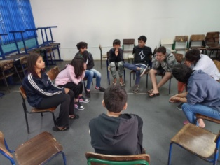
Registro Fotográfico:

DESCRIÇÃO DAS AÇÕES EXECUTADAS
AÇÃO: Recreação- Passe a bola
Data: 26/05/2023 | Local: ALC
Público Alvo/Participantes: Crianças (06 a 08 anos) manhã e tarde
Número de Convocados: 41 | Número de Presentes: 24
Materiais Utilizados: Garrafas pet, bambolês e apito.
Descrição: Os jogadores formam uma roda e, quando a música estiver tocando, passarão a bola de mão em mão. A música é “Lá vai a bola, passando na roda, quem ficar com a bola na mão, cai fora!”. Quem tiver segurando a bola no “fora”, é eliminado e a brincadeira prossegue até sobrarem apenas dois, da onde sairá o campeão.
Resultados Alcançados: Aprimorar a agilidade e concentração. Desenvolver a interação e colaboração entre os participantes. Disciplina e respeito às regras.
Pontos Facilitadores: Entusiasmo das crianças e apoio do profissional.
Pontos Dificultadores: Não houve.
Registro Fotográfico:
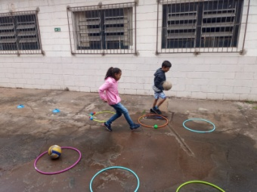

DESCRIÇÃO DAS AÇÕES EXECUTADAS
AÇÃO: Oficina de dança- Dança na ponta dos pés
Data: 26/05/2023 | Local: ALC
Público Alvo/Participantes: Crianças/Adolescentes ( 09 a 11 anos) manhã
Número de Convocados: 27 | Número de Presentes: 11
Materiais Utilizados: Recursos multimídia.
Descrição: Na oficina de dança apresentou-se alguns passos e modalidades diferentes para as crianças.
Resultados Alcançados: Estimular a criatividade na criação das sequências; Modificar níveis de dificuldade como desafio para as crianças; Exercitar a agilidade e equilíbrio.
Pontos Facilitadores: Interação dos adolescentes.
Pontos Dificultadores: Ausência de adolescentes.
Registro Fotográfico:

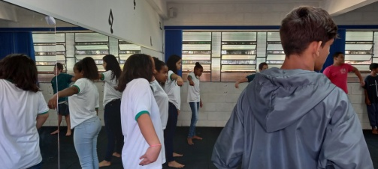

DESCRIÇÃO DAS AÇÕES EXECUTADAS
AÇÃO: Oficina de dança- Circuito alternativo
Data: 26/05/2023 | Local: ALC
Público Alvo/Participantes: Adolescentes ( 12 a 13 anos) manhã
Número de Convocados: 27 | Número de Presentes: 11
Materiais Utilizados: Recursos multimídia, fita crepe, Bambolês; Corda; Giz; Colchonete.
Descrição: Um circuito bem simples e com desafios que é necessário apontar as partes do corpo em diversas as direções. Atenção e agilidade é o que mais se precisa para esta dinâmica.
O orientador irá montar um circuito com alguns materiais para serem percorridos no ritmo da música. Com bambolês, terão que pular com um pé só; na fita terão que caminhar em linha reta; pular em volta dos colchonetes e com a corda amarrada em duas cadeiras, terão que passar por baixo. Além de todas estas etapas, terão que acompanhar o ritmo das músicas propostas.
Resultados Alcançados: Estimular a criatividade na criação das sequências; Modificar níveis de dificuldade como desafio para as crianças; Exercitar a agilidade e equilíbrio.
Pontos Facilitadores: Interação dos adolescentes.
Pontos Dificultadores: Não houve.
Registro Fotográfico:

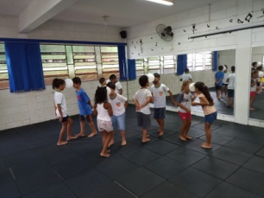

DESCRIÇÃO DAS AÇÕES EXECUTADAS
AÇÃO: Dança- Amarelinha Teca-Teca
Data: 26/05/2023 | Local: ALC
Público Alvo/Participantes: Crianças/adolescente (09 a 13 anos) tarde
Número de Convocados: 28 | Número de Presentes: 24
Materiais Utilizados: Fita adesiva ou giz e recursos multimídia.
Descrição: A amarelinha teca-teca é uma brincadeira muito animada, de origem africana pode ser aplicada com diversos participantes. É preciso ficar atento onde pular e se divertir.
O orientador compartilha os objetivos familiarizando os participantes com o assunto que será trabalhado durante a atividade.
Para execução da atividade o orientador deve preparar o cenário com antecedência. Separe os objetos e os materiais que serão utilizados.
O desafio se inicia seguindo as seguintes orientações:
É necessário desenhar um quadrado grande com 16 quadrados do mesmo tamanho no seu interior. Com a ajuda de vídeos, os participantes aprenderão a sequência que será realizada durante a dinâmica.
Resultados Alcançados: Oferecer, de maneira divertida e dinâmica, recursos que instiguem as crianças/adolescentes o desenvolvimento da memória, exercitando-a concentração no processo sequencial do jogo. Disciplina e respeito às regras.
Pontos Facilitadores: Participação das crianças.
Pontos Dificultadores: Não houve.
Registro Fotográfico:

DESCRIÇÃO DAS AÇÕES EXECUTADAS
AÇÃO: Jogos de Raciocínio- Quebra cabeça
Data: 29/05/2023 | Local: ALC
Público Alvo/Participantes: Crianças ( 06 a 08 anos)- manhã e tarde
Número de Convocados: 41 | Número de Presentes: 23
Materiais Utilizados: Quebra cabeça
Descrição: O quebra-cabeça pode auxiliar na missão de fortalecer os laços da família, sabendo que a rotina de muitas pessoas é agitada e que, por isso, há pouco tempo disponível para passar bons momentos juntos.
Além de estimular todas as capacidades, é uma ótima oportunidade de estar com as crianças enquanto você mesmo pode relaxar e descansar o cérebro.
O papel do quebra-cabeça na educação infantil é muito mais que ajudar a passar o tempo. O jogo estimula diversas capacidades e conhecimentos da criança, que serão úteis ao longo da vida. Além do mais, é uma atividade que pode ser feita em família, fortalecendo os laços e sendo uma excelente maneira passar mais tempo junto às crianças.
Resultados Alcançados: Desenvolver a atenção e o pensamento lógico, Desenvolver a coordenação motora e da possibilidade de dominar o corpo, Desenvolver a inteligência e
Recontar as histórias.
Pontos Facilitadores: Interesse das crianças e adolescentes.
Pontos Dificultadores: Não houve.
Registro Fotográfico:

DESCRIÇÃO DAS AÇÕES EXECUTADAS
AÇÃO: Dança- Amarelinha Teca-Teca
Data: 29/05/2023 | Local: ALC
Público Alvo/Participantes: Crianças/adolescente (09 a 11 anos) manhã
Número de Convocados: 27 | Número de Presentes: 16
Materiais Utilizados: Fita adesiva ou giz e recursos multimídia.
Descrição: A amarelinha teca-teca é uma brincadeira muito animada, de origem africana pode ser aplicada com diversos participantes. É preciso ficar atento onde pular e se divertir.
O orientador compartilha os objetivos familiarizando os participantes com o assunto que será trabalhado durante a atividade.
Para execução da atividade o orientador deve preparar o cenário com antecedência. Separe os objetos e os materiais que serão utilizados.
O desafio se inicia seguindo as seguintes orientações:
É necessário desenhar um quadrado grande com 16 quadrados do mesmo tamanho no seu interior. Com a ajuda de vídeos, os participantes aprenderão a sequência que será realizada durante a dinâmica.
Resultados Alcançados: Oferecer, de maneira divertida e dinâmica, recursos que instiguem as crianças/adolescentes o desenvolvimento da memória, exercitando-a concentração no processo sequencial do jogo. Disciplina e respeito às regras.
Pontos Facilitadores: Participação das crianças.
Pontos Dificultadores: Não houve.
Registro Fotográfico:

DESCRIÇÃO DAS AÇÕES EXECUTADAS
AÇÃO: Oficina de Criação- Catavento
Data: 29/05/2023 | Local: ALC
Público Alvo/Participantes: Crianças/adolescentes (09 a 13 anos) manhã e tarde
Número de Convocados: 55 | Número de Presentes: 36
Materiais Utilizados: Molde, Papéis coloridos ou folha branca (pode colorir com lápis de cor, tinta guache, giz de cera, glitter...), Palito de churrasco sem ponta ou canudo, Cola branca (cola quente se necessário), Alfinete de bolinha, Tesoura sem ponta.
Descrição: O Catavento tornou-se ícone da luta pela erradicação do trabalho infantil no mundo. Significa movimento e articulação de ações permanentes contra o trabalho infantil. Traz ainda o sentido lúdico de alegria, que deve estar presente na vida das crianças.
O orientador direcionará os participantes para realização da atividade.
A aplicação será realizada em grupos ou individual.
Cada participante receberá os materiais para produção.
Utilizou-se 5 triângulos, sendo todos da mesma medida(defina o tamanho desejado). Recorte e reserve.
Recorte 2 círculos com aproximadamente 4 cm de diâmetro cada.
Passe cola em 1círculo e cole as 5 pontas dos triângulos, como se fosse montar um pentágono. Em seguida levante a uma ponta sim e uma ponta não (intercale) e cole ao centro do círculo. Concluindo essa etapa cole o outro circulo no centro para dar acabamento.
O orientador responsável deve fazer um furinho com o alfinete no centro do círculo, onde será dobrada a ponta do alfinete e fixado no palito de churrasco dentro do canudo.
Resultados Alcançados: Brincar e estudar é um direito. Ter contato com a natureza e se expressar pelas artes são algumas das atividades consideradas importantes para o processo de aprendizagem da criança e adolescente. Refletir sobre o que é ser criança. Estimulo a criatividade. Desenvolver atitudes de interação, colaboração e troca de experiências em grupo.
Pontos Facilitadores: Material de fácil manuseio.
Pontos Dificultadores: Ausência de criança.
Registro Fotográfico:

DESCRIÇÃO DAS AÇÕES EXECUTADAS
AÇÃO: Reunião com a rede socioassistencial
Data: 29/05/2023 | Local: ALC
Público Alvo/Participantes: Assistente Social,Psicóloga, Secretária de desenvolvimento social.
Número de Convocados: 03 | Número de Presentes: 03
Materiais Utilizados: Agendas e listas dos atendidos.
Descrição: Pauta da reunião, discussão de assuntos pertinentes ao serviço, bem como fortalecer os instrumentos institucionais de comunicação e discussão de casos.
Resultados Alcançados: Reforçar a importância do contato com a rede.
Pontos Facilitadores: Interação das técnicas.
Pontos Dificultadores: Não houve.
Registro Fotográfico:

DESCRIÇÃO DAS AÇÕES EXECUTADAS
AÇÃO: Confraternização dos aniversariantes
Data: 30/05/2023 | Local: ALC
Público Alvo/Participantes: Crianças e Adolescentes 06 a 15 anos
Número de Convocados: 123 | Número de Presentes: 80
Materiais Utilizados: Bolo e refrigerante.
Descrição: Confraternização dos aniversariantes, um momento para promover o fortalecimento de vínculos.
Resultados Alcançados: Promover a interação social entre as crianças e adolescentes, a vivência em grupo, a autoestima, a valorização do ser.
Pontos Facilitadores: Participação das crianças/adolescentes.
Pontos Dificultadores: Não houve
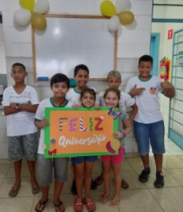
Registro Fotográfico:

DESCRIÇÃO DAS AÇÕES EXECUTADAS
AÇÃO: Jogos de raciocínio- Sudoku
Data: 31/05/2023 | Local: ALC
Público Alvo/Participantes: Crianças/adolescentes (09 a 11 anos) manhã
Número de Convocados: 55 | Número de Presentes: 46
Materiais Utilizados: Papel cartão e fita dupla face, lápis grafite ou caneta.
Descrição: O Sudoku é um jogo de raciocínio e lógica que, é um passatempo tipo quebra-cabeça que baseia na concordância racional de números únicos.
Sudoku é um jogo que se baseia na disposição lógica de números que vão de 1 a 9.
Em grades de 9x9 que são divididos em subgrupos de 3x3.
É quebra-cabeça japonês que exige bastante atenção e raciocínio lógico.
O objetivo do jogo é completar com números os quadradinhos vazios, de maneira que:
Todas as linhas (horizontais) possuam todos os números de 1 a 9, sem repetir nenhum.
Todas as colunas (verticais) possuam todos os números de 1 a 9, sem repetir nenhum.
Todos os quadrados médios possuam todos os números de 1 a 9, sem repetir nenhum.
Resultados Alcançados: Desenvolver o raciocínio lógico, estimulando o interesse pela descoberta. Trabalhar a concentração e a competência para a resolução de problemas a partir de situações lúdicas de aprendizagem, priorizando a organização e estratégia. Trabalhar as relações de pertinência e sentido dos números, inclusão e classificação.
Pontos Facilitadores: Participação das crianças.
Pontos Dificultadores: Não houve.
Registro Fotográfico:

DESCRIÇÃO DAS AÇÕES EXECUTADAS
AÇÃO: Rematriculas para Oficinas preparatórias ao mercado de trabalho Auxiliar administrativo, Marketing e vendas
Data: 30 e 31/05/2023 | Local: ALC
Público Alvo/Participantes: Adolescentes 14 a 15 anos
Número de Convocados: 23 | Número de Presentes: 20
Materiais Utilizados: Caneta, mesa, cadeira, prontuários, sala da aprendizagem.
Descrição: Do dia 30/05 ao dia 31/05/2023 foi realizado a rematrícula das oficinas preparatórias ao mercado de trabalho auxiliar administrativo, marketing e vendas, aproveitou essa oportunidade de contato com a família para além da rematricula, conversar com os responsáveis sobre o desenvolvimento do adolescente e orientar sobre a importância da aproximação entre a família e o serviço, por esse motivo demos a preferência para que a família comparecesse pessoalmente. Em alguns casos foi necessário contato telefônico para agendamento e informar sobre o período de rematricula.
Resultados Alcançados: Comparecimento dos pais e/ou responsáveis.
Pontos Facilitadores: Participação de toda a equipe.
Pontos Dificultadores: Ausência de pais e/ou responsáveis na rematricula.
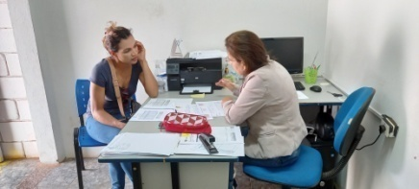
Registro Fotográfico:

DESCRIÇÃO DAS AÇÕES EXECUTADAS
AÇÃO: Atividade livre- diversas brincadeiras
Data: 31/05/2023 | Local: ALC
Público Alvo/Participantes: Crianças/adolescentes (06 a 13 anos ) – manhã e tarde
Número de Convocados: 68 | Número de Presentes: 44
Materiais Utilizados: Sala de dança.
Descrição: As turmas realizaram atividades livres, porém devido a falta de transporte por motivos de manutenção ocorreu baixa frequência das crianças/adolescentes.
Resultados alcançados: Participação das crianças/adolescentes.
Pontos Facilitadores: Participação das crianças.
Pontos Dificultadores: Ausência de crianças e falta de transporte.
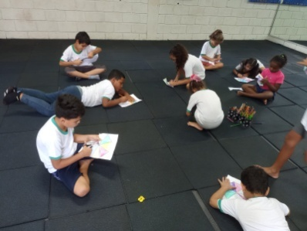
Registro Fotográfico:

Responsável Técnico:

-------------------------------------------
Francineuma Alves de Sousa
Assistente Social
CRESS 63167

